|  |  |
| --- | --- |
| cropped-LOGO | **aquabike-kine-concept.fr** |
| **Via CMS Wordpress**  **Michel Cabaré – Ver 1.1 – Janv 2024** |

**table des matiÈres**

Hebergeur EX2 4

Ex2.com rouillard 4

https://help.Ex2.com/fr - Aide en ligne 4

Hébergement Wordpress (Basic) 5

Résumé des accès ex2.com (hébergeur) 5

Wordpress backend https://www.aquabike-kine-concept.fr/wp-login.php 5

FTP (sav tech) 5

Base MariaDB / Utilisateur (sav tech) 5

Webmail pour aquabike-kine-concept.fr 5

Compte Google – (captcha et référencement) 5

Compte Wistia – (Vidéos) 5

Accès Cpanel - Hebergement 6

Par URL https://cpanel.aquabike-kine-concept.fr 6

Par Compte client Ex2 6

Adresses Email Redirections : 7

1 Mail – contact@aquabike-kine-concept.fr 7

1 Redirection administrateur@aquabike-kine-concept.fr 8

Accès Webmail : https://www.aquabike-kine-concept.fr:2096 9

Redirection par défaut: 10

Cpanel – Email / suivre la remise: 10

Compte FTP 11

Compte par défaut 11

Compte spécifique – (steph-rou@aquabike-kine-concept.fr) 12

Base de donnée MariaDb 12

Utilisateur / base 13

Back-end Wordpress (pré-installé ) 14

Par URL https://www.aquabike-kine-concept.fr /wp-login.php 14

Par Compte client Ex2 14

Certificat SSL 15

Redirection http/https 15

Test Validité Certificat SSL https://ssl-lookup.io 16

Récupération Cpanel-jetbackup 17

2 manips, Fichiers puis Database sont nécessaires 17

Récupération via Duplicator 18

Fichiers nécessaires 18

Lancement Récupération via Duplicator 18

Assistant Duplicator - setup 18

Assistant Duplicator - options 19

Assistant Duplicator - Validation 19

Sauvegarde via Duplicator 22

Création d’un paquet 22

Configuration et réglages 22

Paramétrage Duplicator pour Ex2 23

Wordpress 6.4 & Virtue 24

Virtue theme 3.4.8 – Extensions Virtue Toolkit 4.9.8-& kadence block 3.1.26 24

Compte Kadence - virtue 24

Vocabulaire et zones du thème Virtue 25

Apparence – option du theme – réglages principaux 26

Couleurs Bleu - Rouge - Gris: 26

Page d’accueil – Carrousel et pas de barre latérale 27

Apparence – options du theme – Disposition de la page d’accueil 27

Apparence – options du theme – Paramètres du Diaporama d’accueil 27

Page d’accueil – Carrousel et pas de barre latérale 28

Apparence – options du theme – styles avancés 28

Caractères accentués – Alt + xxxx 28

Gestion des barres latérales – widgets & blocs 29

Barre par défaut - Apparence – options du theme – Réglages pages/articles 29

Créations de barres - Apparence – options du theme – Réglages divers 29

Apparence – Widgets – creation / modification des barres 30

Barres latérale fondamentaux (principale) 31

Barre latérale des 10 erreurs 31

Barre latérale des accessoires 31

Barres latérale cours et vidéos 33

Menus - emplacements 34

Apparence – Menus – 34

Aspect des liens (des pages et des menus) 34

Apparence – options du theme – réglages avancés 34

Code CSS : 35

/*Pour le Menu principal, */ 35

/*Pour les liens hyper-texte */ 35

/* Pour le Menu bas de page */ 35

/* pour la justification de texte par défaut */ 35

Pied de Page : 37

Apparence – options du theme – réglages divers 37

Apparence – options du theme – styles avancés 37

Mentions légales 38

Création via https://fr.orson.io/ 38

Insérer une Image 39

Image présente dans Médias: 39

Block Image (ADV): 39

2 COLONNES Image / TEXTE 40

Objectif à atteindre: 40

Insérer un Block / Design / Colonnes 40

Dupliquer une page 41

Crée la nouvelle page vierge: 41

Copie de tous les blocs: 41

Formulaire 42

Block Form dans une page Contact: 42

Modification du formulaire: 42

Aspect Bouton Envoyer – aspect des champs – aspect des textes: 43

Modifications des messages du formulaire: 43

Paramétrage email (obligatoire): 44

Diagnostique Paramétrage email (www.mail-tester.com): 45

Récupération d’un champ dans le formulaire: 46

Formulaire – reCaptcha Google 47

Compte Google: 47

Création du compte Google 47

Clés Re captcha V3 Google: 50

Installations des Clés dans le Formulaire: 51

Formulaire – SPAM 52

Extension gestion SMTP Easy WP SMTP: 52

Envois d’un mail de test: 53

Suivre la remise - Cpanel: 53

VIDEO 54

Vidéo Wistia (x entreprise): 54

Vidéo Viméo (x entreprise): 55

Jetpack (x wordpress): 55

Solution actuelle Wistia: 56

Récupération du code HTML - embed: 56

Collage dans une page Wordpress: 57

Favicon 58

Fonctionnalité Icône : 58

Plan du site (page) - sitemap 60

Sitemap xml 60

Page plan du site 61

Référencement SEO (standard) 62

Permalien 62

Titres menus 62

Titres sur les liens de menu 62

Objectif : 62

Principe : 62

Référencement Extension Yoast 63

Permalien 63

Référencement et google 64

Principe 64

Google Outils Webmaster 65

Principe d'accès: 65

Ajouter un Site dans l'outils Google 65

Sitemap Google 67

URL xxxx et WWW.xxxx redirection 301 68

Google Analytics 71

Inscription: 71

Code de Suivi 73

Insérer le code de suivit: 73

Version de Analytics: 74

Création de rapports: 74

# Hebergeur EX2

## Ex2.com rouillard

Hebergeur canadien, datacenter en France / Suisse

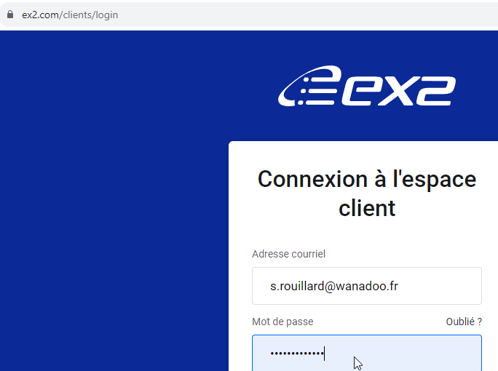

Login : **s.rouillard@wanadoo.fr**

Mdp : **Ex2-Rouillard**

Login : **s.rouillard@wanadoo.fr**

Mdp : **Ex2-Rouillard**

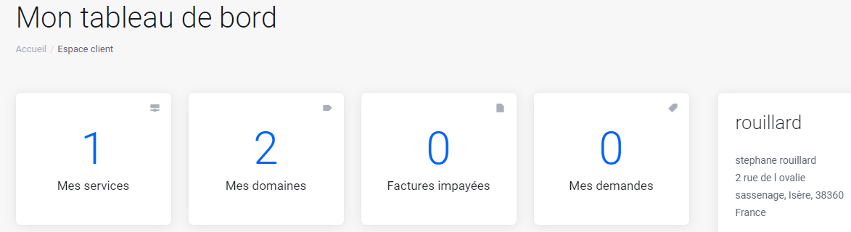

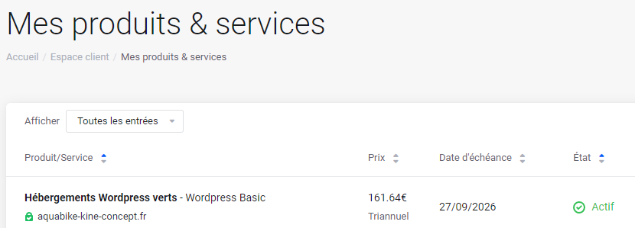

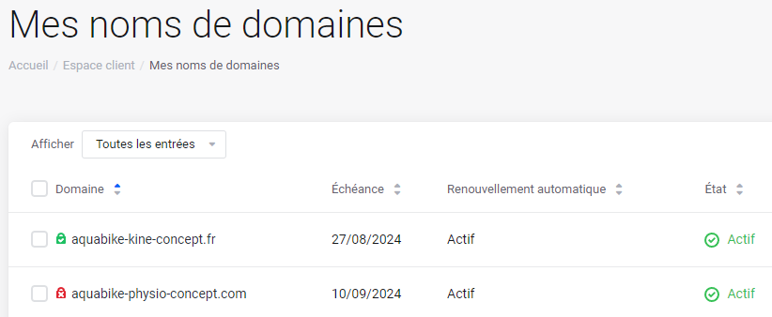

## <https://help.Ex2.com/fr> - Aide en ligne

Via l’URL **help.Ex2.com** ou via le menu **Support / Base de connaissances**

# Hébergement Wordpress (Basic)

## Résumé des accès ex2.com (hébergeur)

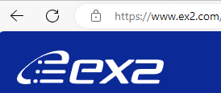

Login : **s.rouillard@wanadoo.fr**

Mdp : **Ex2-Rouillard**

La connexion au **Cpanel** peut se faire sans autre login directement via **mes services / service hébergement / Connexion à Cpanel**

### Wordpress backend <https://www.aquabike-kine-concept.fr/wp-login.php>

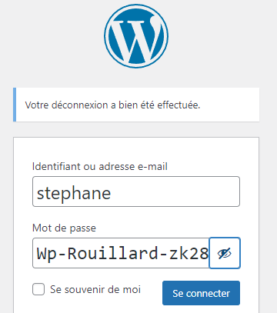 3 Choix

Login **stephane (éditeur)**

Mdp **Wp-Rouillard-zk28**

Login **michel (administrateur)**

Mdp **Wp-Cabare-zk28**

Login **admin (administrateur)**

Mdp **Wp-Adm-aquabike-zk28-!@#**

### FTP (sav tech)

Correspondant dans Filezilla à

Srv ftp **aquabike-kine-concept.fr**

ou 135.125.97.145

Login **aquabike**

Mdp **r0u4Xx9UZZj:6#**

Répertoire **/home/public_html**

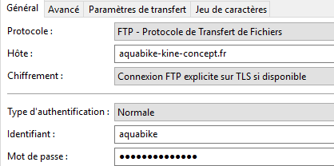

### Base MariaDB / Utilisateur (sav tech)

Srv MySQL localhost

nom base **aquabike_efws7na**

Utilisateur **aquabike_efws7na**

Mdp **r6p147w.]S**

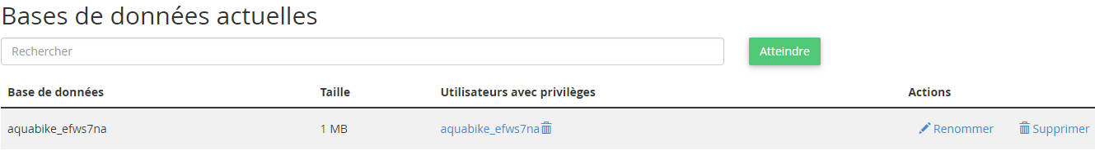

### Webmail pour aquabike-kine-concept.fr

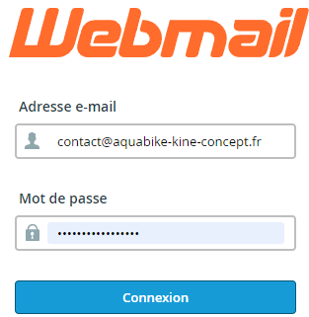Donc via <https://www.aquabike-kine-concept.fr:2096>

Login : **contact@aquabike-kine-concept.fr**

Mdp : **Contact-rouillard**

Login : **Aquabike.kine.concept@gmail.com**

Mdp : **Google-Aquabike-zk28**

### Compte Google – (captcha et référencement)

### Compte Wistia – (Vidéos)

Login : **michel@cabare.net**

Mdp : **Wistia-Jb62**

## Accès Cpanel - Hebergement

Le serveur EX2-WP11 est en @ IP 135.125.97.145

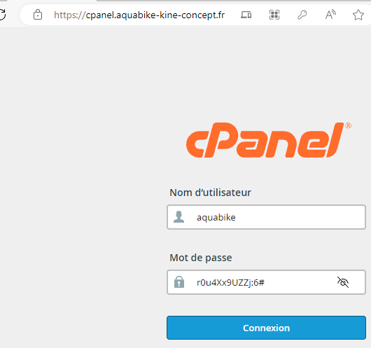

Login : **aquabike**

Mdp : **r0u4Xx9UZZj:6#**

### Par URL https://cpanel.aquabike-kine-concept.fr

On peut accéder au **cPanel** via une URL de 2 manières  avec

**https://cpanel**.votredomaine.com ou

**https://**votredomaine.com**:2083**

donc

<https://www.aquabike-kine-concept.fr:2083> ou

<https://cpanel.aquabike-kine-concept.fr>

### Par Compte client Ex2

Via **Espace Clients / Mes services / (cliquer sur le service) / Connexion à cPanel**

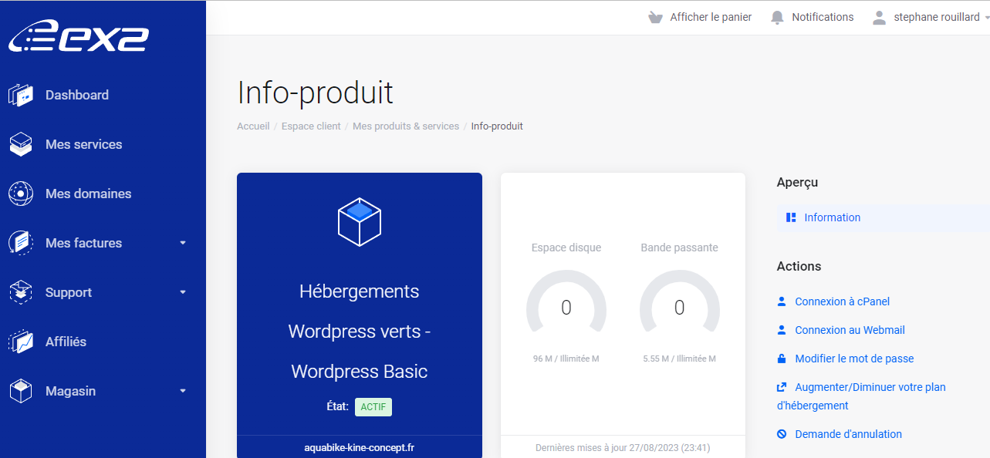

## Adresses Email Redirections :

Dans **Cpanel**, **E-mail / comptes de messagerie**

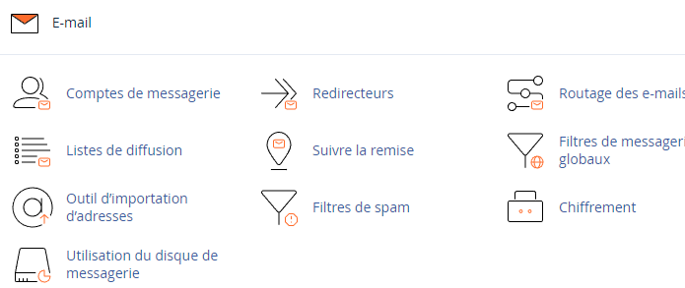

On crée une adresse contact

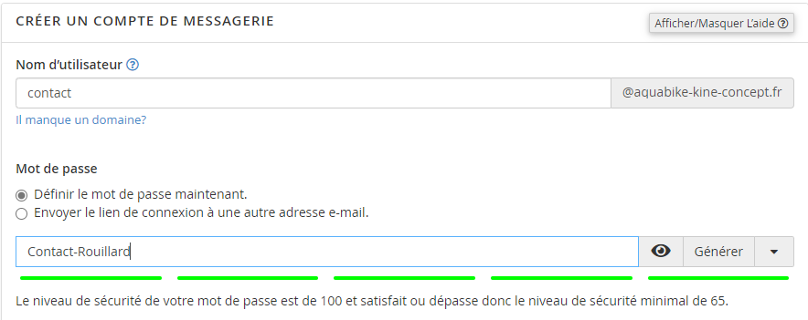

Pour obtenir

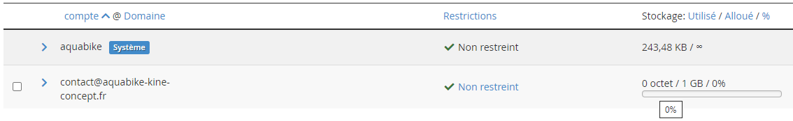

### 1 Mail – contact@aquabike-kine-concept.fr

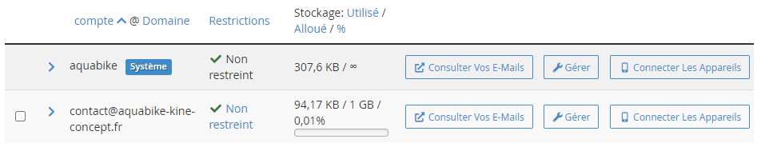

Avec un webmail accessible directement via

Donc via <https://www.aquabike-kine-concept.fr:2096>

Login : **contact@aquabike-kine-concept.fr**

Mdp : **Contact-rouillard**

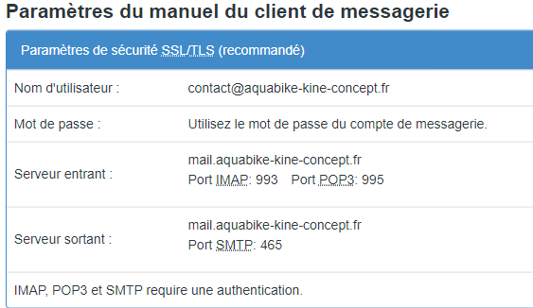

### 1 Redirection administrateur@aquabike-kine-concept.fr

On redirige cette adresse sur le mail de cabaré michel

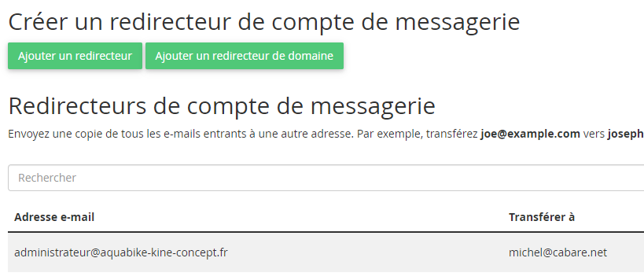

## Accès Webmail : https://www.aquabike-kine-concept.fr:2096

Soit <http://www.aquabike-kine-concept.fr:2095>

Soit <https://www.aquabike-kine-concept.fr:2096>

Login **contact@aquabike-kine-concept.fr**

Mdp **Contact-rouillard**

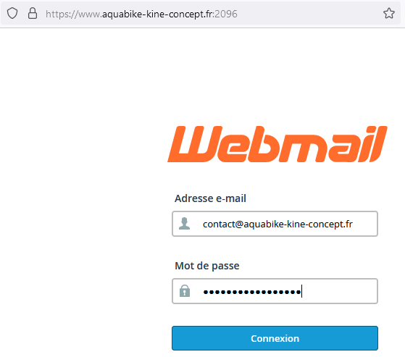

Pour tomber sur la messagerie

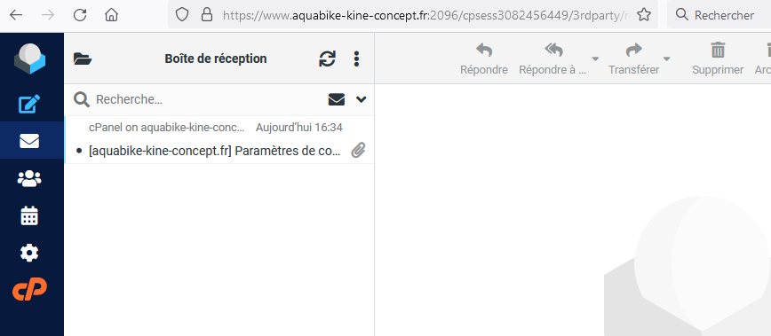

## Redirection par défaut:

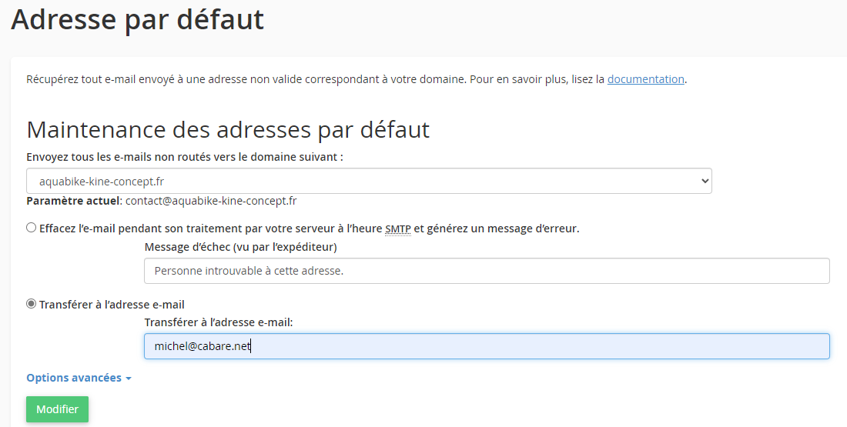

## Cpanel – Email / suivre la remise:

Pour savoir e qui se pase au niveau des mails envoyés

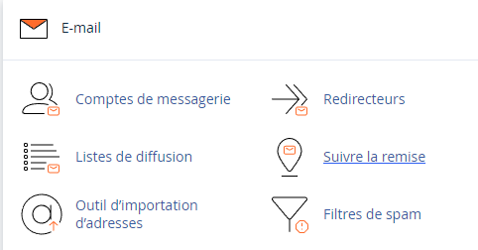

## Compte FTP

Dans **Cpanel**, **Fichiers / comptes FTP**

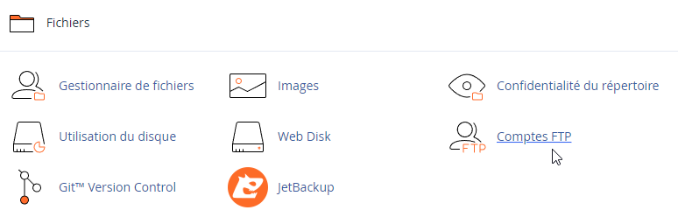

### Compte par défaut

Ils permettent un accès à la totalité des dossiers

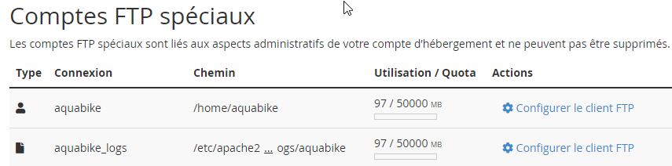

Correspondant dans Filezilla à

Srv ftp **aquabike-kine-concept.fr**

ou 135.125.97.145

Login **aquabike**

Mdp **r0u4Xx9UZZj:6#**

Répertoire **/home/public_html**



Même si on peut par défaut indiquer

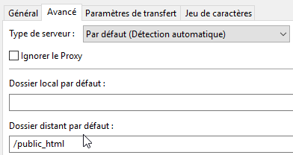

### Compte spécifique – (steph-rou@aquabike-kine-concept.fr)

Ils permettent un accès à ce que l’on défini via **répertoire**

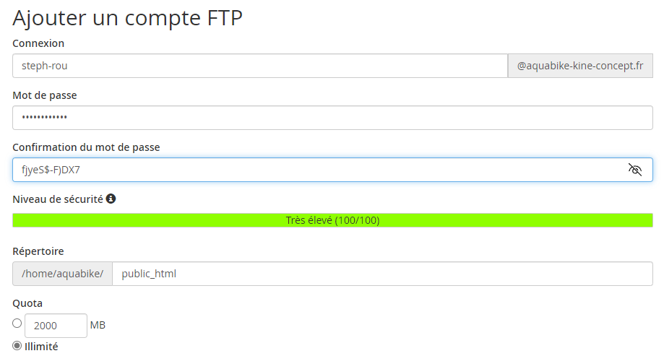

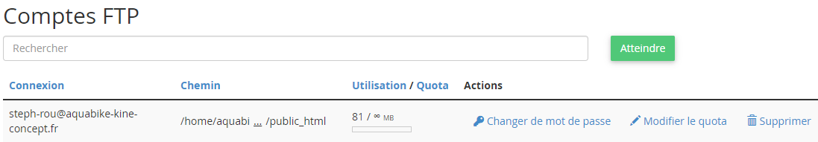

Srv ftp **aquabike-kine-concept.fr**

ou 135.125.97.145

Login **steph-rou@aquabike-kine-concept.fr**

Mdp **fjyeS$-F)DX7**

Répertoire **/home/public_html**

## Base de donnée MariaDb

C’est une base de donnée compatible **MYSQL**,, nommée **MariaDB**

**N.B** : puisque l’hébergement à crée l’installation de Wordpress, il y a juste à noter ce qui a été fait. (Sinon il aurait fallu demander de 1 Créer une Base, puis 2 Créer un utilisateur, et enfin 3 ajouter un Utilisateur à la base)

Dans **Cpanel / Bases de donnes / Base de donnes MySQL**

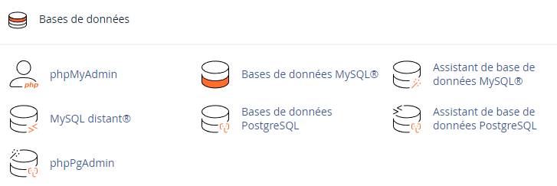

Il existe donc une base



### Utilisateur / base

Il existe aussi un utilisateur ayant des droit d’administration sur cette base

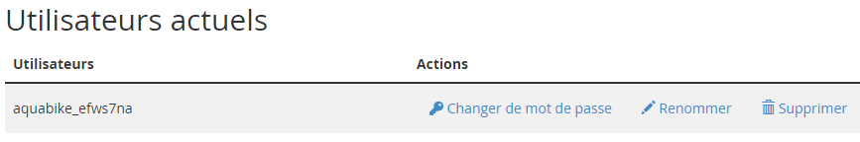

Srv MySQL localhost

nom base **aquabike_efws7na**

Utilisateur **aquabike_efws7na**

Mdp **r6p147w.]S**

## Back-end Wordpress (pré-installé )

2 possibilités

### Par URL https://www.aquabike-kine-concept.fr /wp-login.php



3 logins possibles

Login **stephane (éditeur)**

Mdp **Wp-Rouillard-zk28**

Login **michel (administrateur)**

Mdp **Wp-Cabare-zk28**

Login **admin (administrateur)**

Mdp **Wp-Adm-aquabike-zk28-!@#**

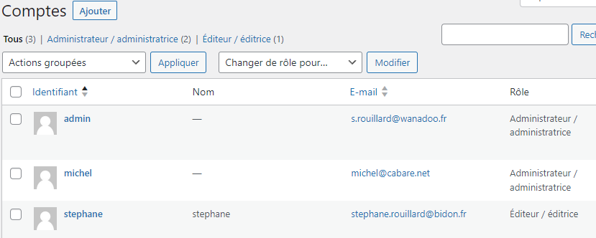

### Par Compte client Ex2

Via **Espace Clients / Mes services /** (cliquer sur le service) **/ dans WordPress SSO** on demande **Login to aquabike-kine-concept.fr**

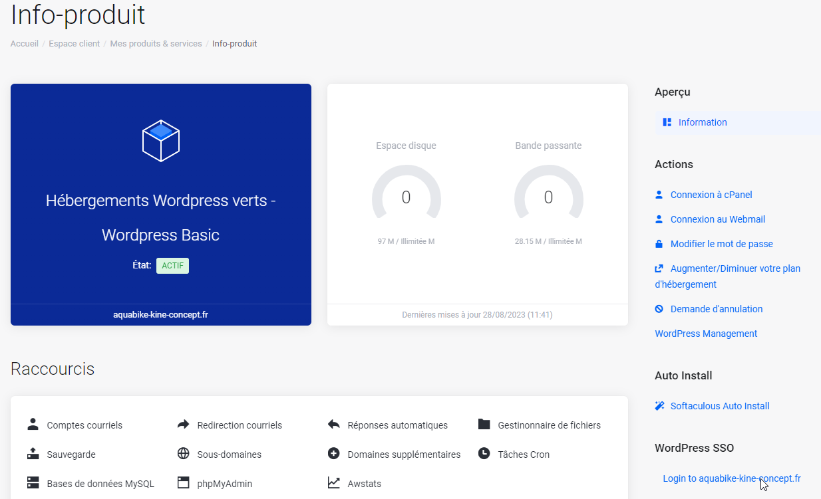

## Certificat SSL

Via **Cpanel** dans **Sécurité / SSL/TLS Status**

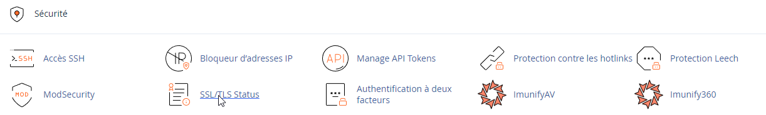

Par défaut, on est avec des certificats auto-signés

Il suffit de demander **Run AutoSSL**

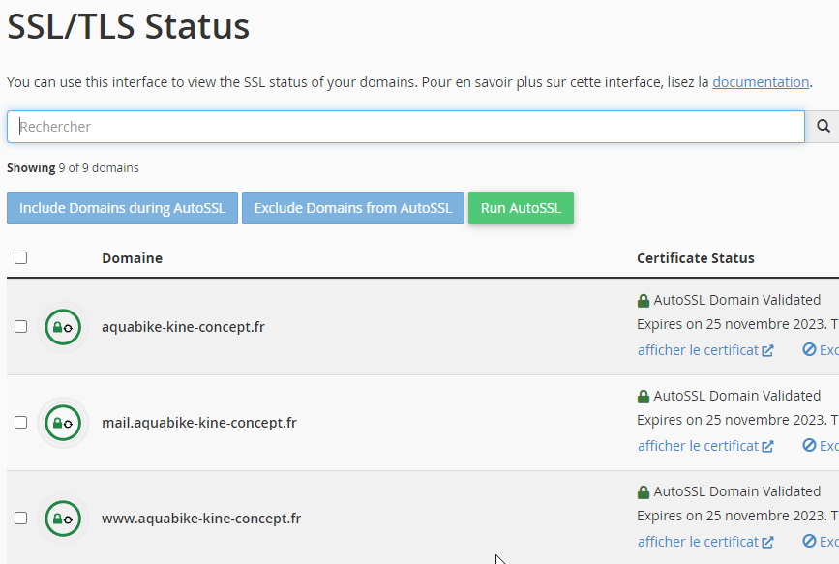

### Redirection http/https

Le domaine est chez Ex2, dans l’interface Cpanel, / domaines / Domaines

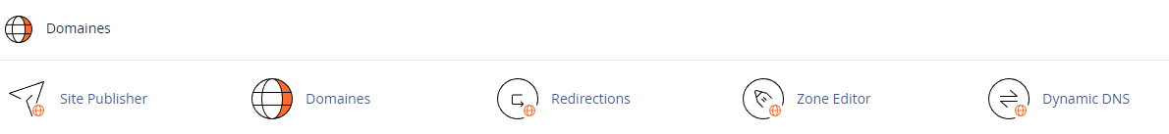

Il suffit de vérifier que le **Enable Force HTTPS redirect** soit actif

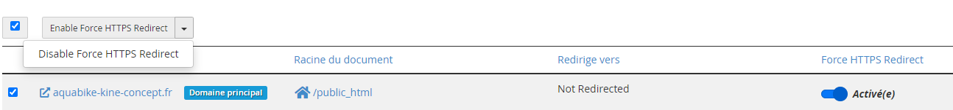

**N.B** : Ils ont mis à jour le fichier **.Htaccess** sur demande au support.

Test Redirection en https (4 tests)

**Sur** [**https://httpstatus.io/**](https://httpstatus.io/)

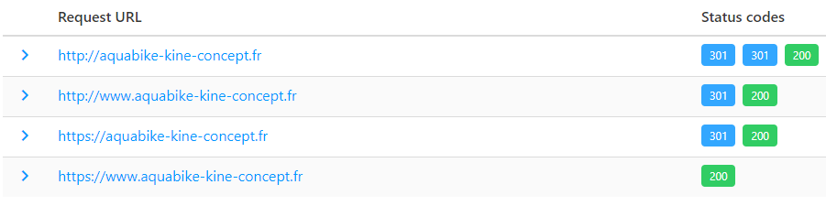

#### Test sans www - sans https

renvoi 2 x **http 301** (2 redirections permanentes) puis **http 200**

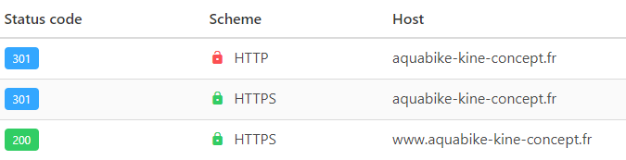

#### Test avec www - sans https

renvoi **http 301** (redirection permanente) puis **http 200**

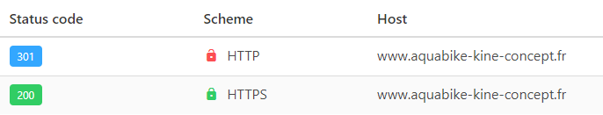

#### Test sans www - avec https

renvoi **http 301** (redirection permanente) puis **http 200**

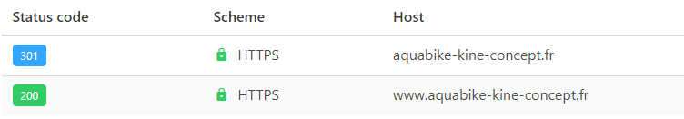

#### Test avec www - avec https

Renvoi bien **http 200**… (accès normal)

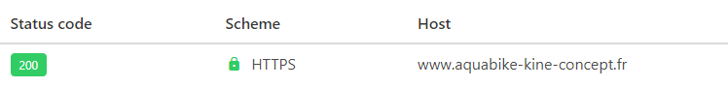

### Test Validité Certificat SSL https://ssl-lookup.io

avec aquabike-kine-concept.gr sur <https://ssl-lookup.io/>

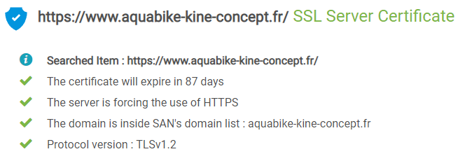

Mails & Redirections

Dans le **Cpanel** de l’hebergement

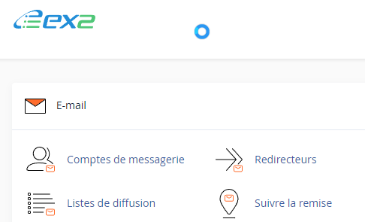

# Récupération Cpanel-jetbackup

## 2 manips, Fichiers puis Database sont nécessaires

2 manips sont nécessaires

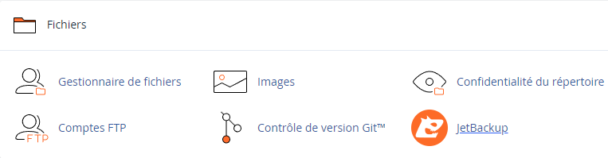

Les fichiers, et la base de données

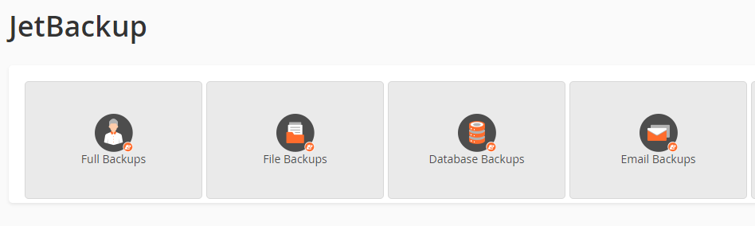

**N.B** : Les fichiers se restorent via FTP, la base de donnée via PHPmyadmin, si on les télécharge localement (pour un stockage de plus de 30 j)

Par défaut les sauvegardes se font automatiquement tous les jours la première semaine, puis au bout de 2 semaine, et enfin après un mois !

***Les sauvegardes ont lieu le 1er et le 14e jour du mois ainsi que les 7 derniers jours***

# Récupération via Duplicator

## Fichiers nécessaires

2 fichiers sont nécessaires



Ils contiennent un installer.php

On les dépose en FTP à la racine du site

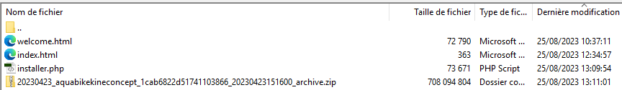

## Lancement Récupération via Duplicator

En http (en ligne donc), on va chercher le fichier **installer.php**

<https://www.aquabike-kine-concept.fr//installer.php>

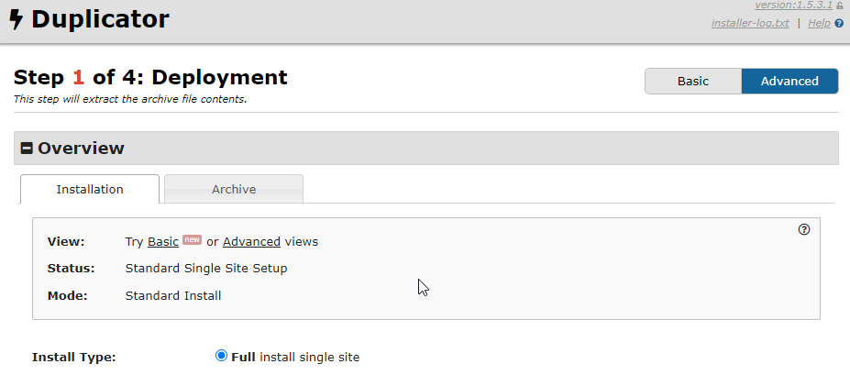

**N.B** : Si fichier sauvegarde trop volumineux, pour eviter lors de l’extraction un php time-out, il est possible d’extraire le .**ZIP** depuis le **CPanel** - Gestionnaire de fichier et ensuite lancer le **installer.php**

## Assistant Duplicator - setup

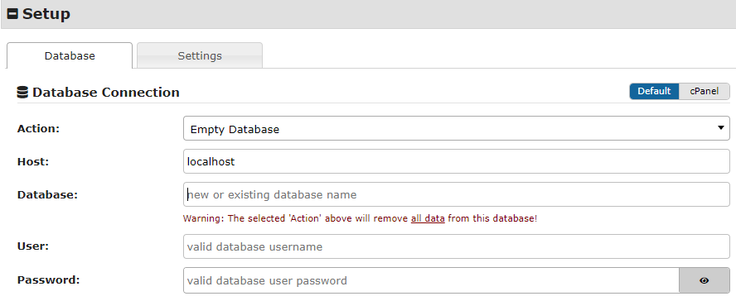

Il faut bien sur indiquer

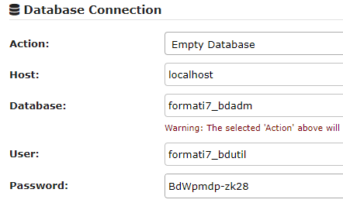

Host localhost

nom base **aquabike_efws7na**

Utilisateur **aquabike_efws7na**

Mdp **r6p147w.]S**

## Assistant Duplicator - options

A priori par défaut…

## Assistant Duplicator - Validation

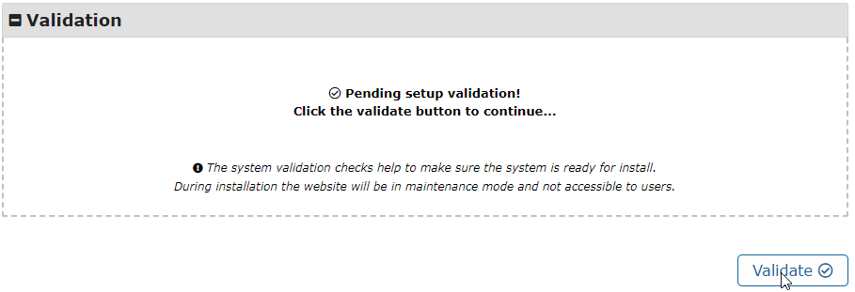

On peut lire les remarques, genre

*The current database engine is****[MariaDB 10.5.21]****while the host database engine was****[MySQL 5.7.42]****.*In some cases this might cause problems with the migration.

*MysQl (percona) vs MariaDB*

puis une confirmation est demandée,

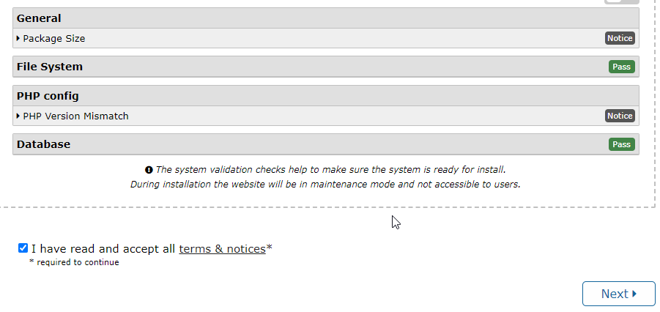

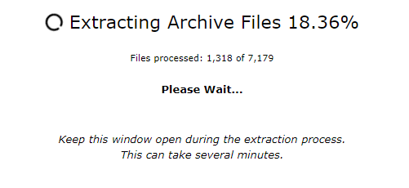

et LA BASE DE DONNEE est entièrement remplacée

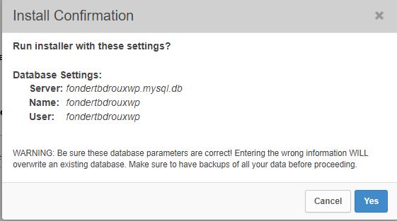

Ménage final

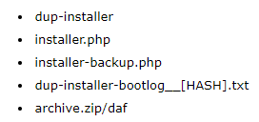

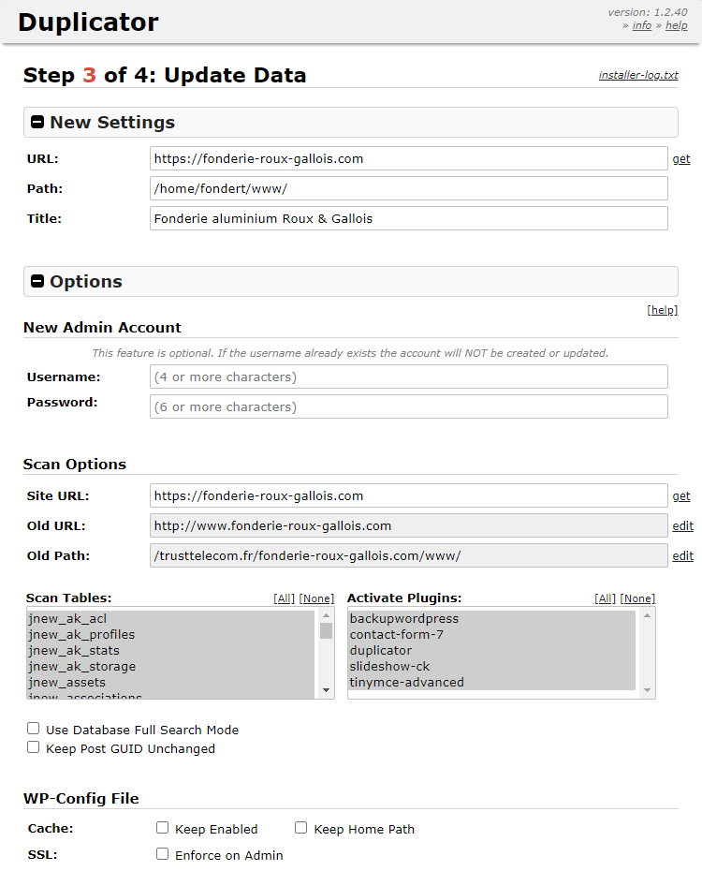

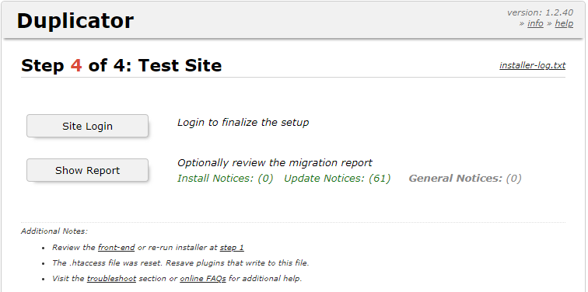

# Sauvegarde via Duplicator

## Création d’un paquet

Dans Duplicator, il faut demander de créer un paquet

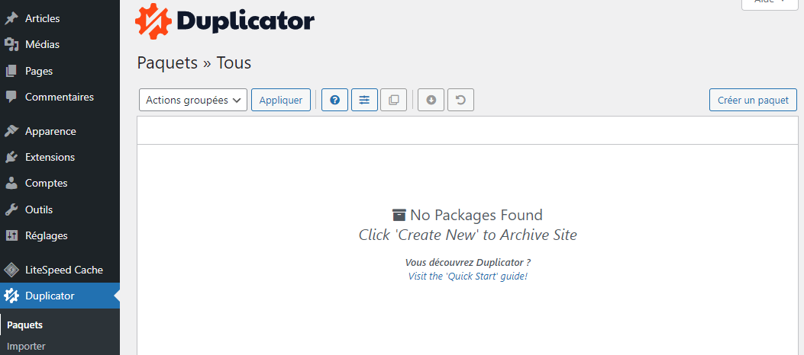

## Configuration et réglages

On accepte les valeurs par défaut,

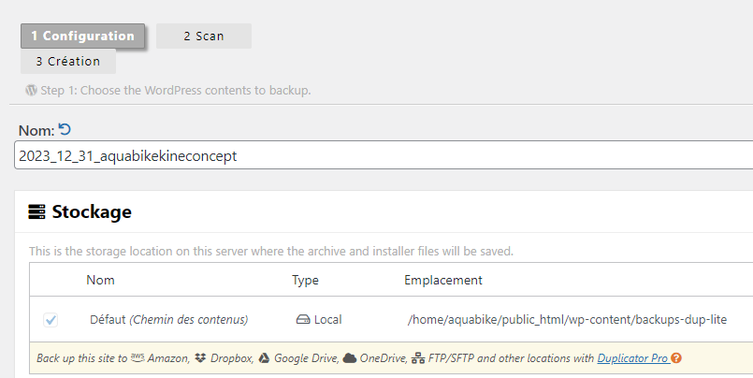

en excluant le dossier ou les paquets sont stockées,

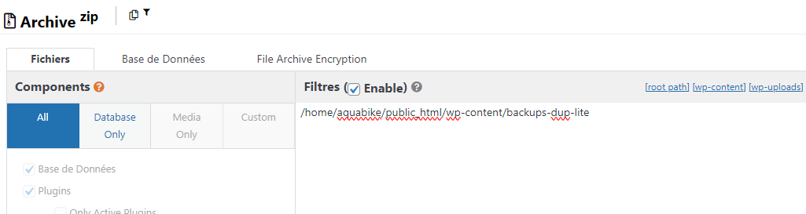

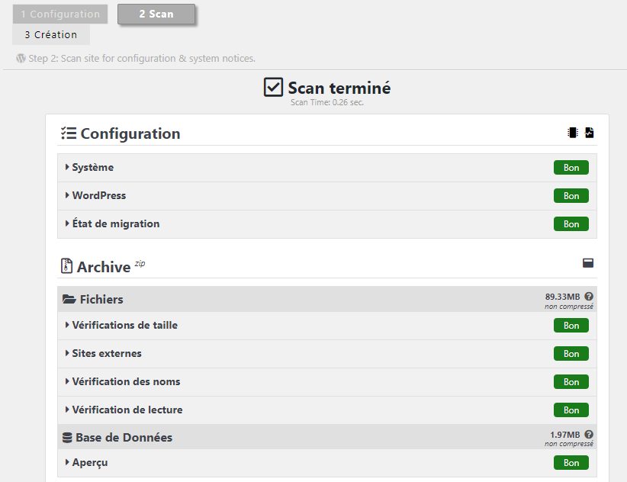On vérifie le scan

Et on devrait obtenir alors, Et on récupère le tout

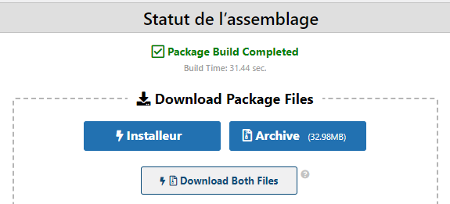



## Paramétrage Duplicator pour Ex2

Il faut demander de créer les paquets en utilisant du Code PHP

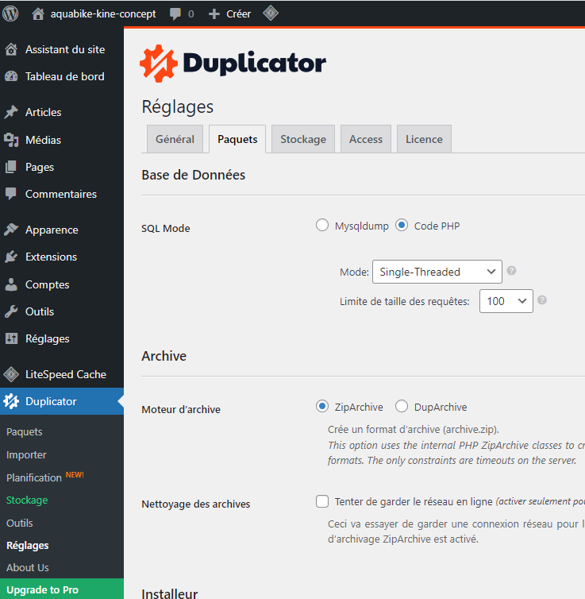

# Wordpress 6.4 & Virtue

## Virtue theme 3.4.8 – Extensions Virtue Toolkit 4.9.8-& kadence block 3.1.26

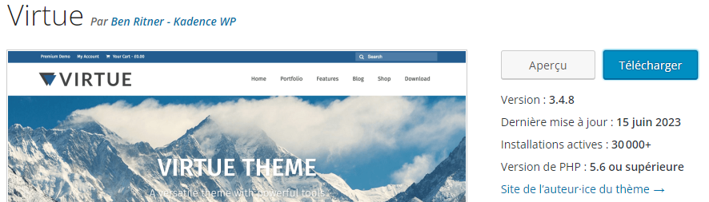

Et son complément **Kadence Blocks Toolkit 3.1.26**

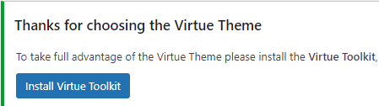 qui amène 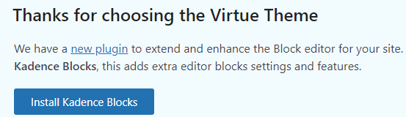

## Compte Kadence - virtue

Auprès de **https://www.kadencewp.com/**

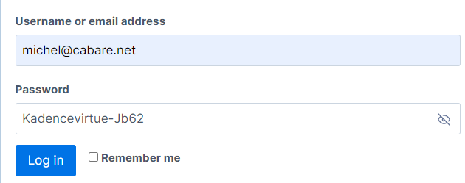

## Vocabulaire et zones du thème Virtue

~~Barre Supérieure~~

~~Navigation Supérieure~~ Zone d’Entête

Zone navigation principale

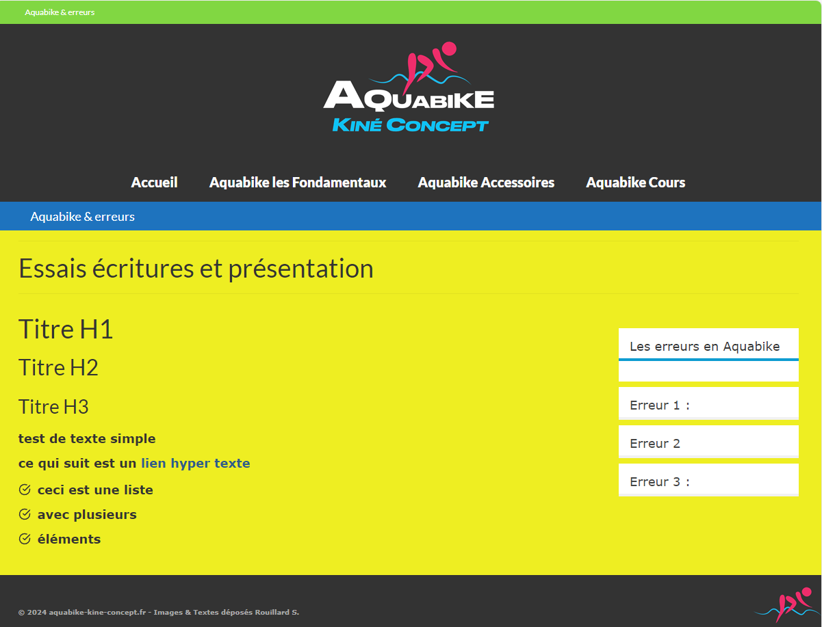

~~Zone de navigation secondaire~~ ou de bas de page

Fond de Contenu

Zone de Pied de page

2 zones supplémentaires peuvent être utilisées (par les Widget)

Barre latérale

~~Zone de pied de page~~

**N.B** : les zones suivantes ne sont pas utilisées

* Barre supérieure
* Navigation Supérieure
* Zone de navigation Secondaire
* Bandeau du site (image sous la zone d’entête)
* Zone de Widget en pied de Page

**N.B** : plusieurs barres latérales existent, qui ne s’affichent pas dans toutes les pages

**N.B** : La Zone de Widget en pied de page peut être décomposée en 2 parties

## Apparence – option du theme – réglages principaux

Avec les options suivantes

* Pas de Barre Supérieure
* Encadré en pleine largeur
* Pied de page en 2 parties (non utilisé)
* Logo centré dans l’entête
* Pas de bandeau du site

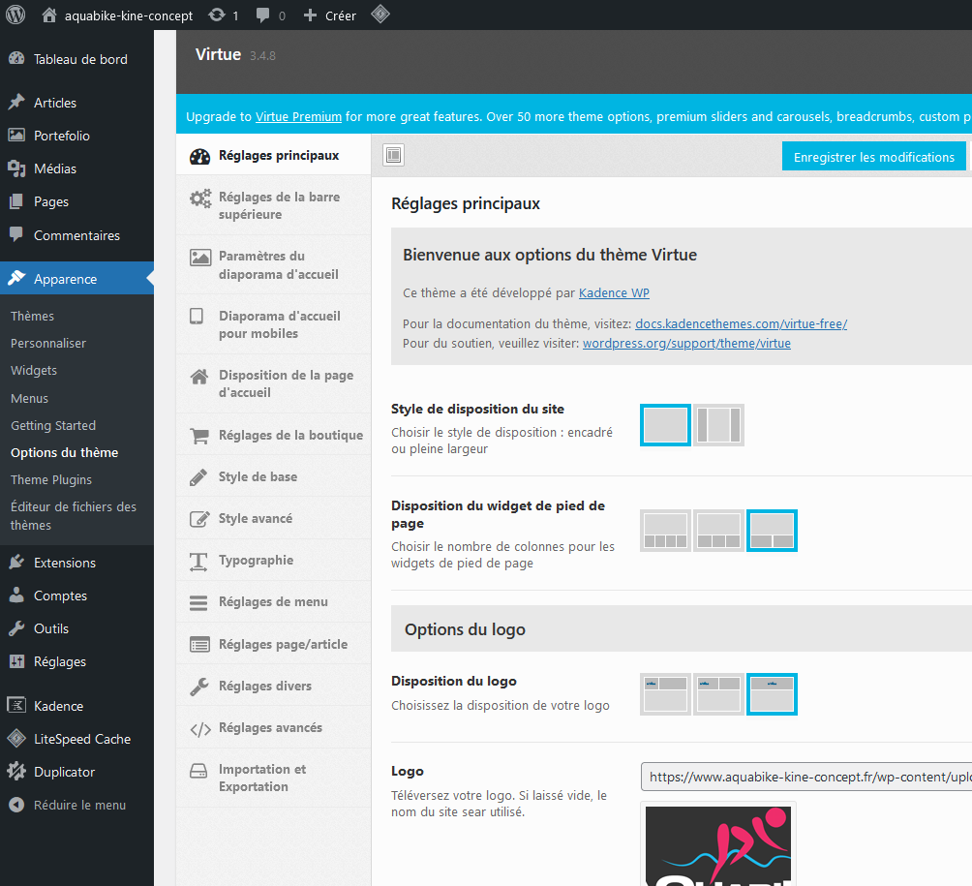

## Couleurs Bleu - Rouge - Gris:



Couleurs utilisées

Bleu : **1DB8EB** Rouge : **EE2D6B** Gris : **333333**

Bleu 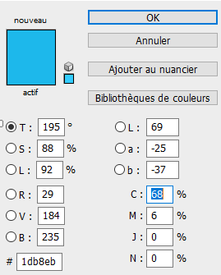 Rouge 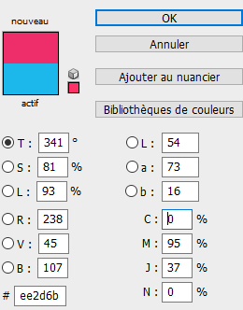 Gris - 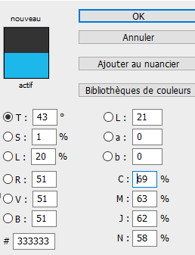

## Page d’accueil – Carrousel et pas de barre latérale

Avec les options suivantes

### Apparence – options du theme – Disposition de la page d’accueil

La barre latérale qui sert à afficher des widgets sur le côté de la page ne s’affiche pas sur la page d’accueil.

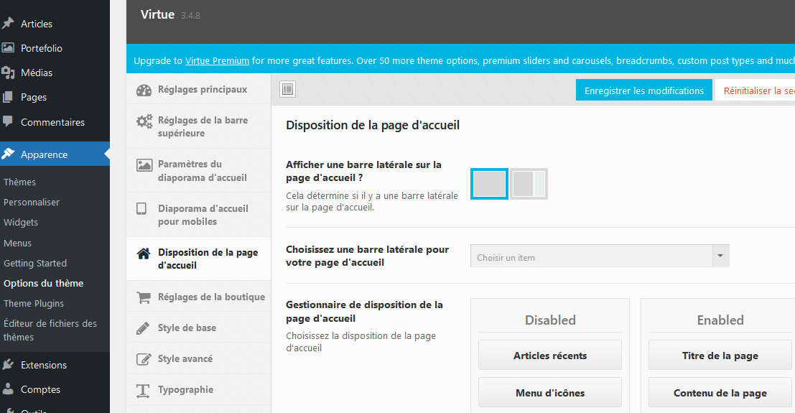

### Apparence – options du theme – Paramètres du Diaporama d’accueil

Avec un lot d’images choisies

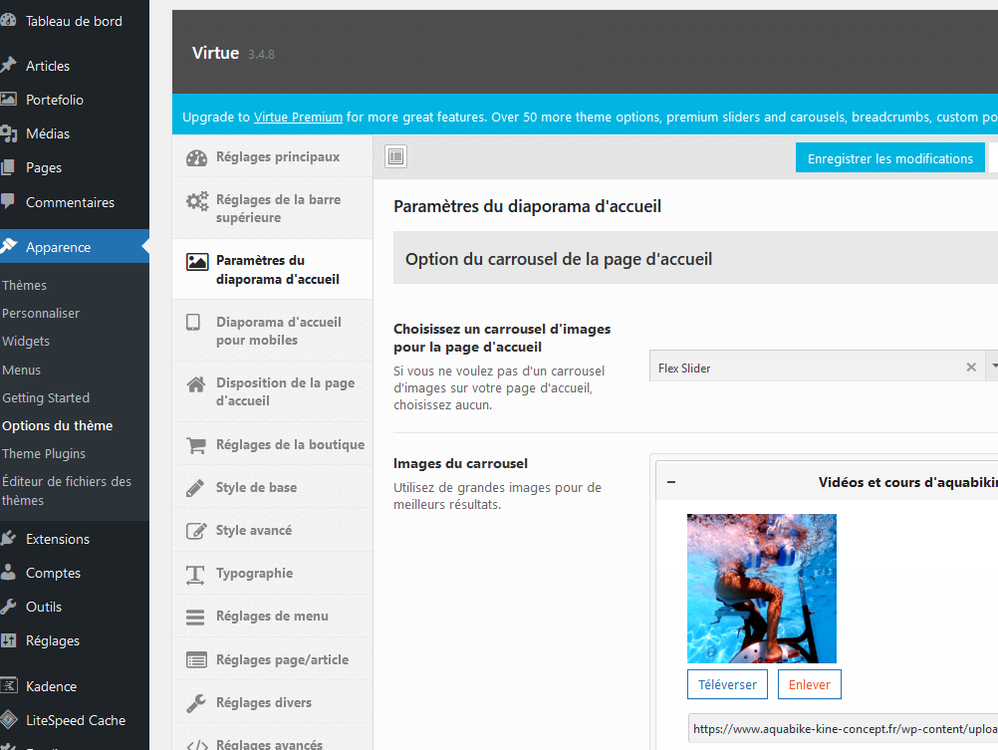

**N.B** : pas de diaporama spécifique aux mobiles (images légères)

## Page d’accueil – Carrousel et pas de barre latérale

### Apparence – options du theme – styles avancés

Avec les options suivantes

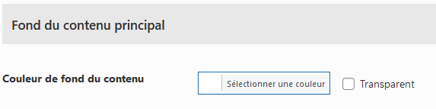 RAS

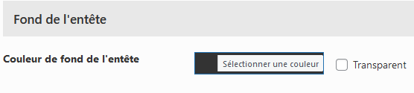 #333333

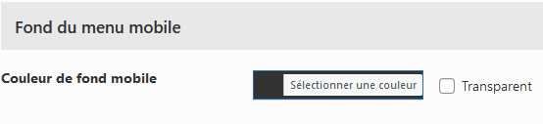 #333333

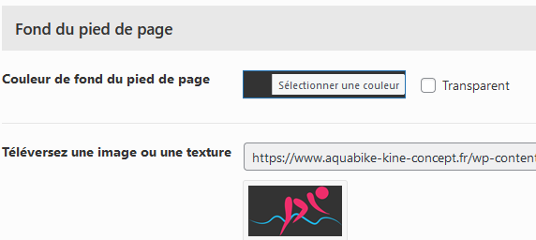 #333333

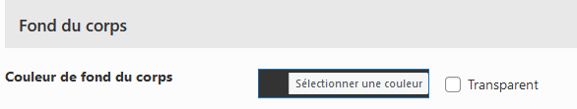 #333333

### Caractères accentués – Alt + xxxx

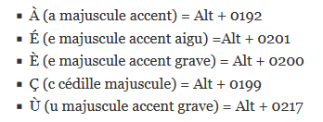

## Gestion des barres latérales – widgets & blocs

Les zones de widgets sont des parties générales de la mise en page de votre site qui peuvent accepter des blocs. Elles varient selon le thème mais typiquement, on les retrouvera dans des endroits comme votre colonne latérale ou le pied de page

**N.B** : dans ***virtue***, on peut se créer autant de barres latérales que l’on veut, à utiliser comme on le souhaite, avec 1 barre par défaut possible. Mais ensuite chaque page peut garder / enlever la barre par défaut, ou choisir une autre barre parmi les disponibles !

On peut décider si on affiche par défaut une barre latérale pour les pages

### Barre par défaut - Apparence – options du theme – Réglages pages/articles

Avec les options suivantes **default page template, Sidebar default**

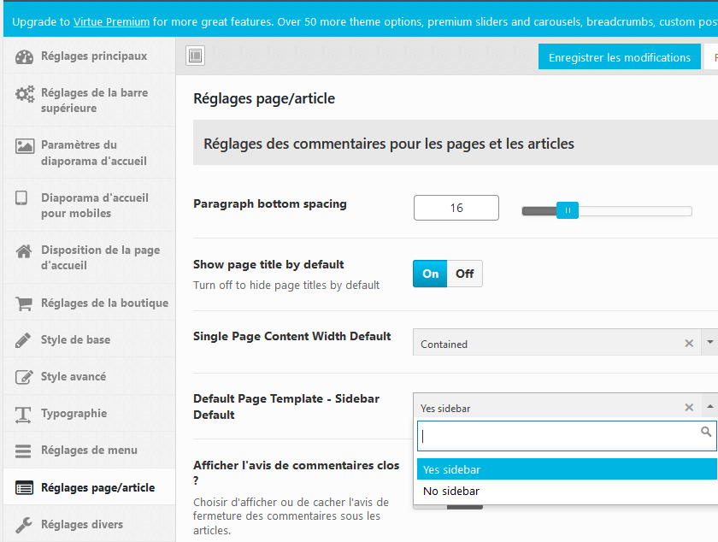

On peut Créer dans ***Virtue*** différentes barres latérales

### Créations de barres - Apparence – options du theme – Réglages divers

Puis **Création de barres latérales**

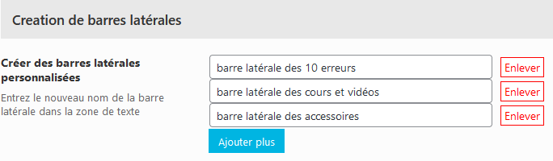

On peut pour une page donnée, Choisir la barre latérale parmi celles disponibles.

On se place sur une page, (elle a par défaut le réglage choisit précédemment) puis on demande sur la droite,

**N.B :** une exception, la page d’accueil ou la barre latérale se choisit via le thème, **Apparence / Options du thème / Disposition de la page d’accueil**

**Pages Options**

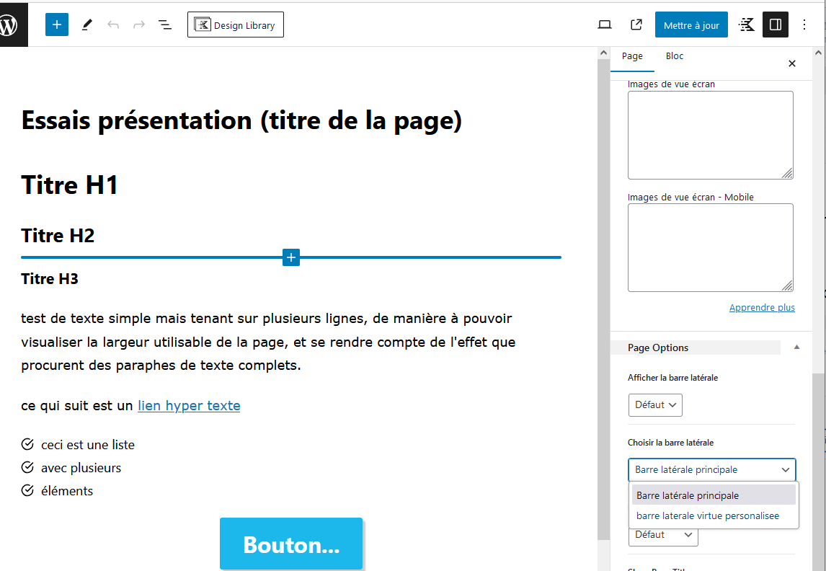

### Apparence – Widgets – creation / modification des barres

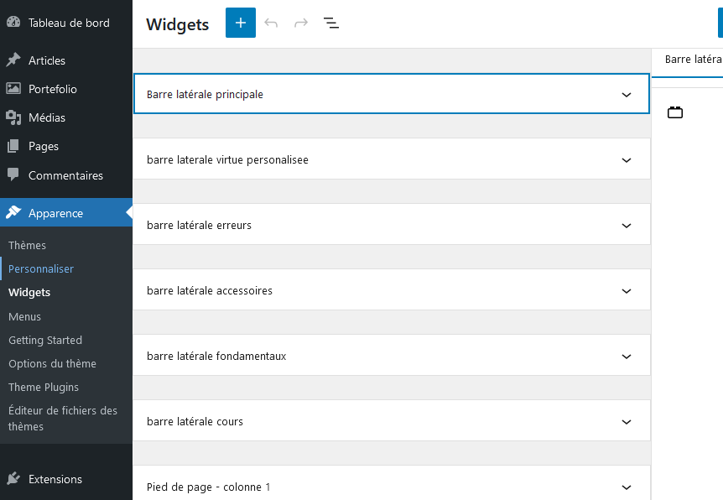

### Barres latérale fondamentaux (principale)

Accordions avec des liens sur les pages présentant les fondamentaux…

|  |  |
| --- | --- |
|  |  |

### Barre latérale des 10 erreurs

Accordions avec des liens sur les pages erreurs…

|  |  |
| --- | --- |
|  |  |

### Barre latérale des accessoires

Accordions avec des liens sur les pages accessoires…

|  |  |
| --- | --- |
|  |  |

### Barres latérale cours et vidéos

## Menus - emplacements

On peut gérer les menus, fondamentalement il y en a plusieurs, souvent un principal, un secondaire, et un pour la navigation avec des portables

Avec virtue, on a 5 possibilités, on en utilise 3 :

Navigation **principale**, Navigation **bas de page**, Navigation **Mobile**

### Apparence – Menus –

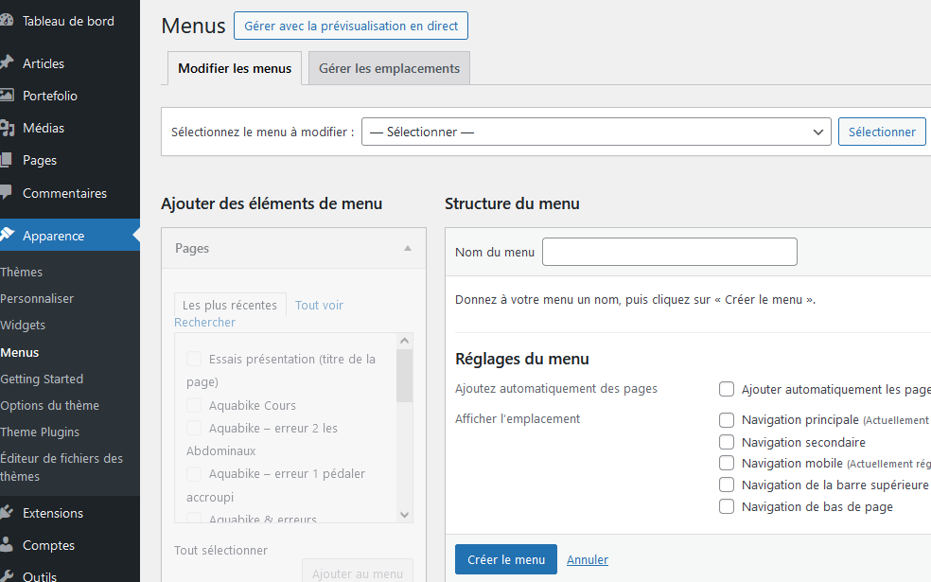

## Aspect des liens (des pages et des menus)

### Apparence – options du theme – réglages avancés

Dans **CSS personnalisé**

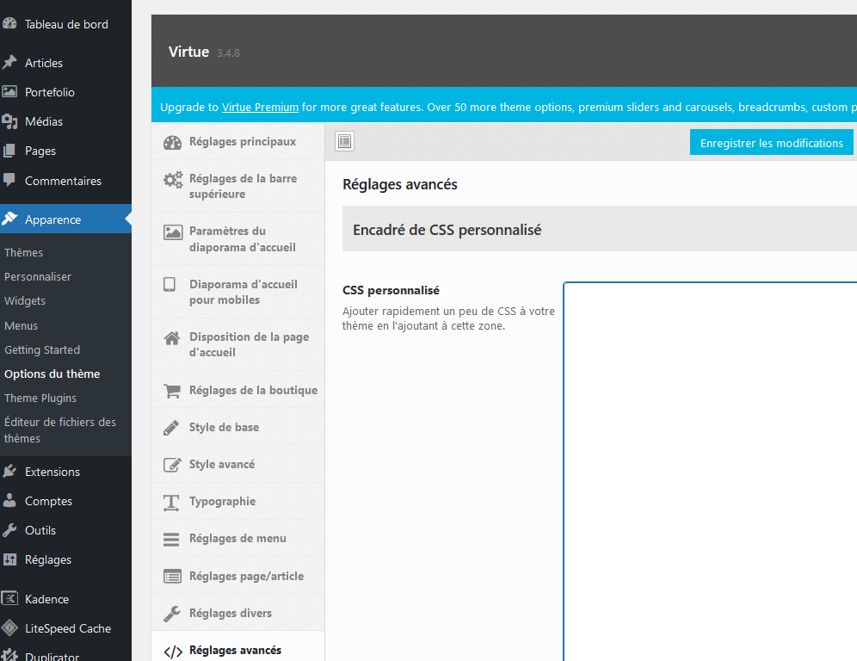

Il va falloir tapez du code css :

### Code CSS :

### /*Pour le Menu principal, */

/**************************/

/* couleur lors du survol */

#nav-main ul.sf-menu a:hover {color: #1db8eb;}

/*aspect du sous menu*/

#nav-main ul.sf-menu ul li a {font-size: 18px; line-height: 20px;}

/* couleur lors du survol du sous menu*/

#nav-main ul.sf-menu ul li a:hover {color: #1db8eb;}

### /*Pour les liens hyper-texte */

/****************************/

/* aspect du lien rouge, gras, italique*/

a { color: #ee2d6b;

font-weight: bold;

font-style: italic;

}

/* peut être géré par couleur de réhaussement directement dans reglages virtue) */

/* mais affecte aussi la couleur de survol de menu de pied de page...*/

/* survol lien bleu - hors menu principaux, secondaire, valable pour page (et pied de page)*/

a:hover { color: #1db8eb;

/*font-weight: bold; */

}

### /* Pour le Menu bas de page */

/*******************************/

/* couleur du lien (indépendamment de la couleur du bas de page qui se gère dans les */ /* reglages virtue. Dans virtue si on spécifie une couleur de mise en valeur cela devient la couleur de survol des menus du sous titre (bug ? ) */

/* aspect du lien - blanc */

.footernav ul li a {

color: #ffffff;

font-style: normal; /* si on a mit italic pour les liens plus haut, sinon hérite !) */

}

/* couleur lors du survol du sous menu - bleu*/

.footernav ul li a:hover {

color: #1db8eb;}

### /* pour la justification de texte par défaut */

/******************************************/

p {text-align: justify;}

## Pied de Page :

### Apparence – options du theme – réglages divers

Modifier la référence au droit d’auteur dans le pied de page/footer



Dans **Avis de protection du droit d’auteur du pied de page**

Venez modifier le texte se trouvant ici

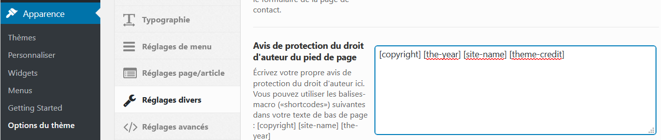

Par

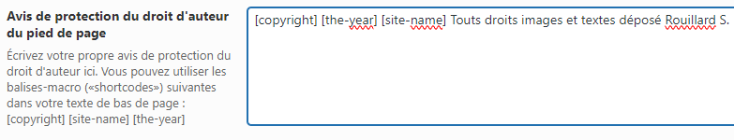

Pour obtenir



### Apparence – options du theme – styles avancés

Dans **Fond du pied de page**

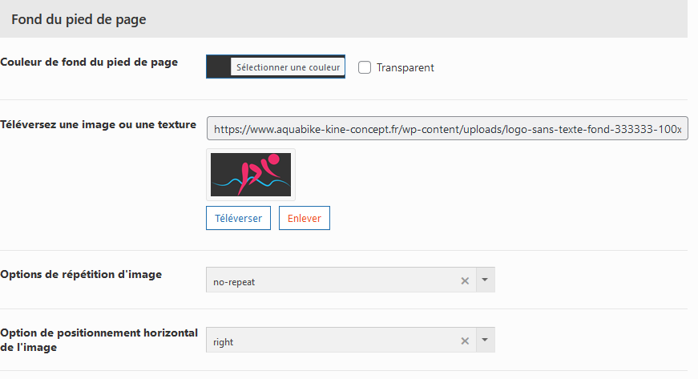

# Mentions légales

## Création via https://fr.orson.io/

On utilise un générateur automatique, que l’on modifie ensuite

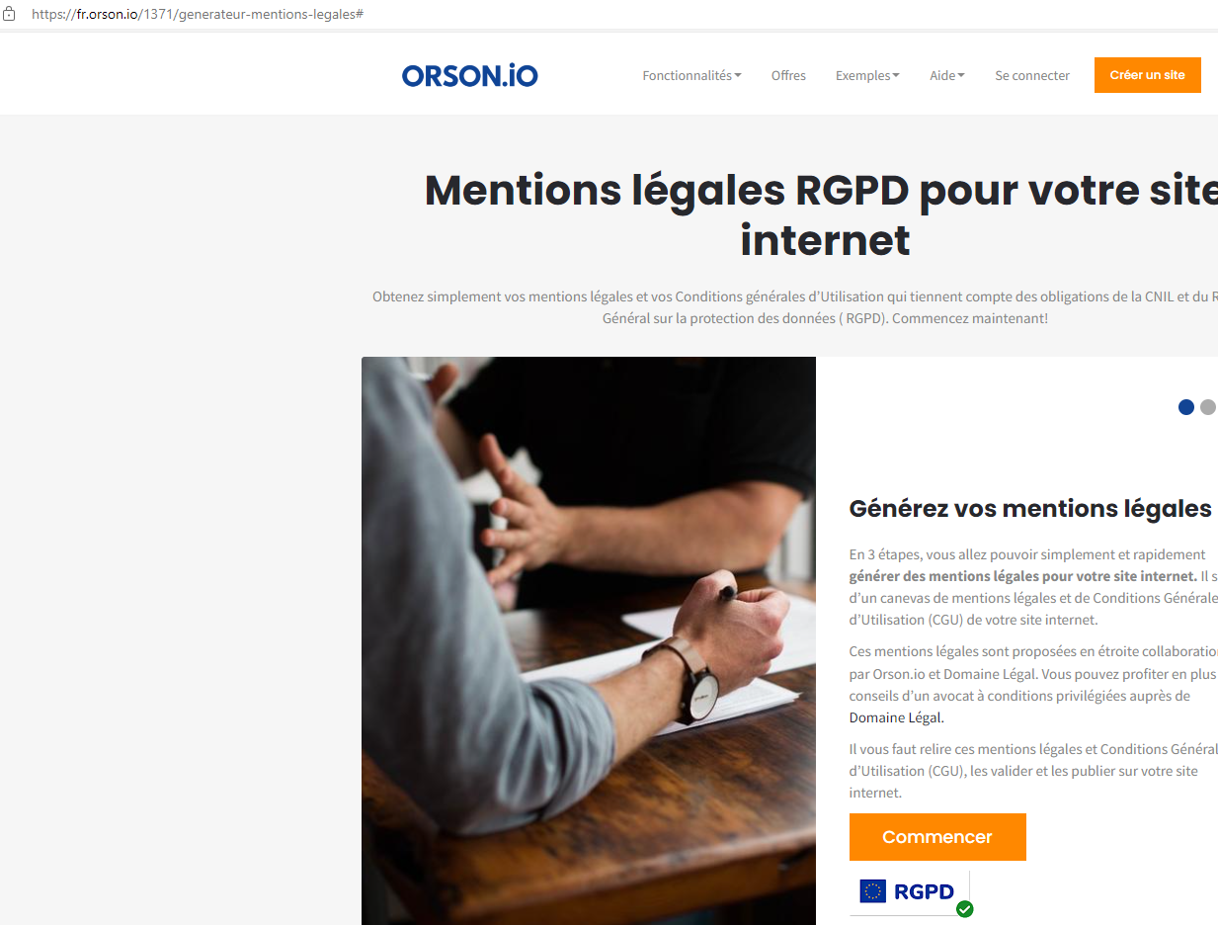

# Insérer une Image

## Image présente dans Médias:

Il est préférable que l’image soit déjà présente

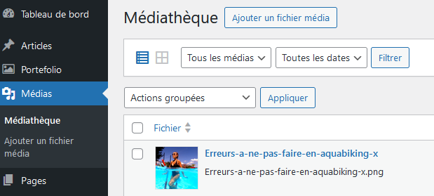

## Block Image (ADV):

On se crée dans la page un block Image ADV (pas confondre avec Image)

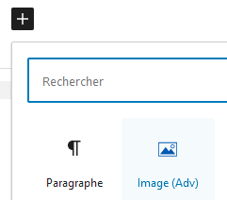

on va chercher l’image dans ma médiathèque et on demande

**Style / border Radius** et **Border Shadow**

|  |  |
| --- | --- |
|  |  |

# 2 COLONNES Image / TEXTE

## Objectif à atteindre:

Par exemple

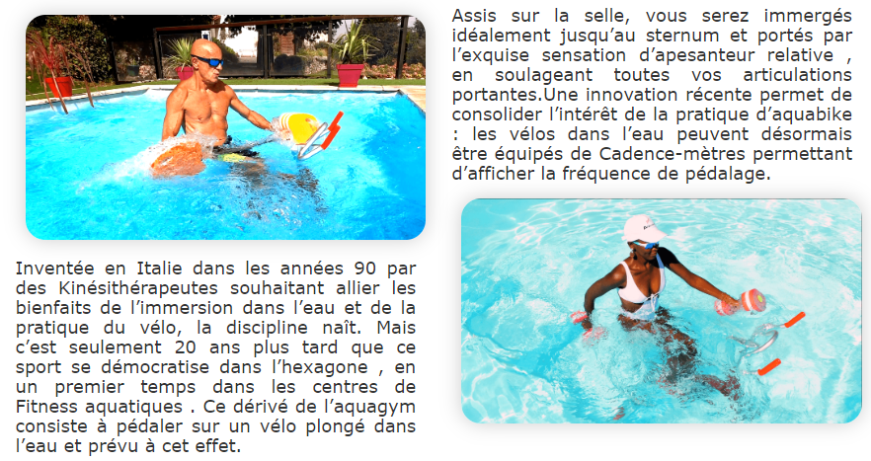

### Insérer un Block / Design / Colonnes

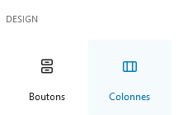choisir 2 colonnes

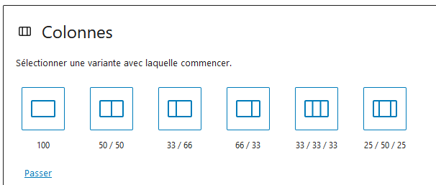

Empiler ensuite 4 blocs en 2 x 2, respectivement

|  |  |
| --- | --- |
|  |  |
|  |  |

# Dupliquer une page

## Crée la nouvelle page vierge:

On se crée une nouvelle page

## Copie de tous les blocs:

On se place dans la page que l’on veut copier

On ne sélectionne pas un bloc en particulier (important), cela peut se faire en cliquant sur le volet droit de l’écran

On demande le menu **Options / Copier tous les blocs**

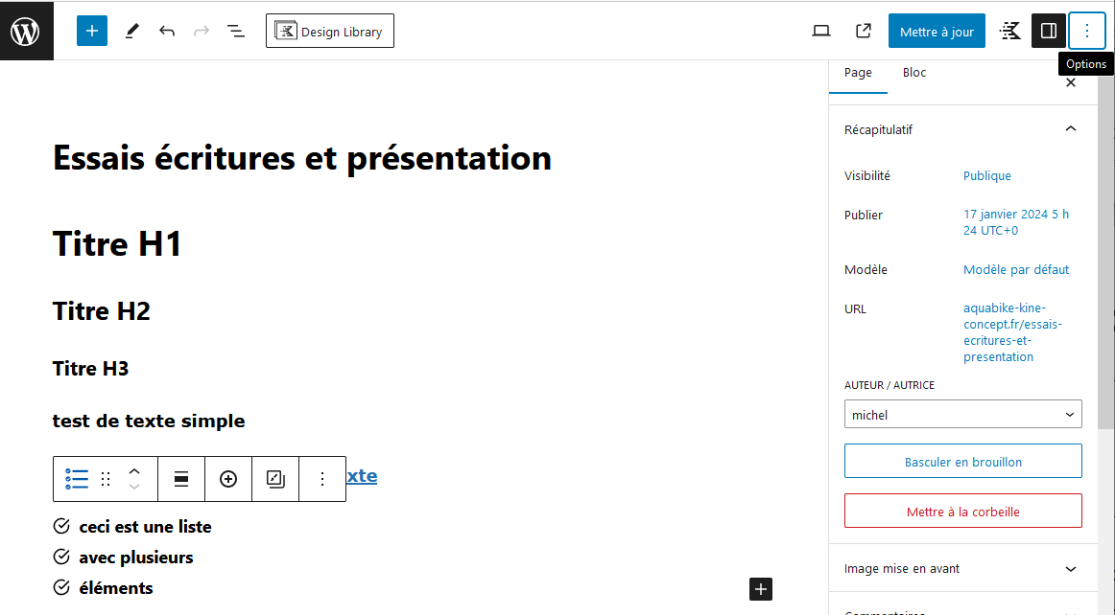

On se place dans la page où l’on veut la recopie (dans le premier bloc)

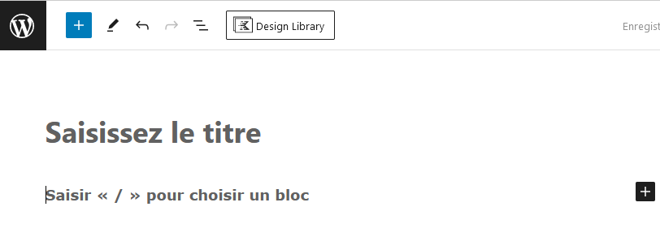

On demande CTRL+V

# Formulaire

## Block Form dans une page Contact:

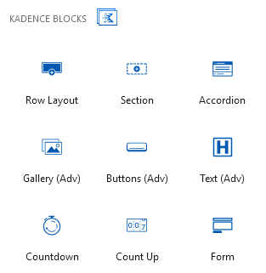Il n'y a pas de formulaire intégré dans Wordpress, mais dans le theme virtue , si. On se crée une page contact, et on met un block **kadence Form**

On obtient immédiatement un formulaire utilisable

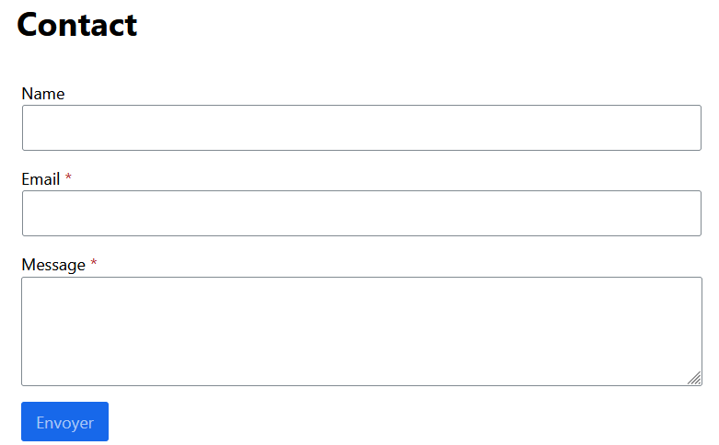

## Modification du formulaire:

On peut ajouter autant de champs que l’on veut, chaque champ pourra être paramétré sur la droite, par son bloc de réglage. Qui prendra le nom du champs du formulaire

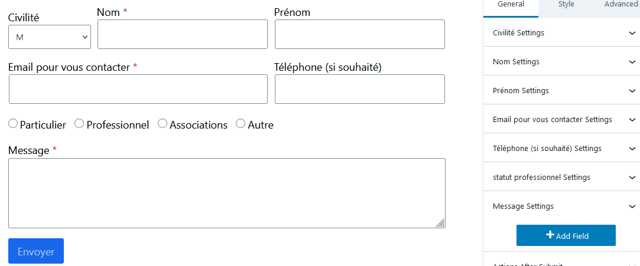

Sauf pour le bouton Submit !

## Aspect Bouton Envoyer – aspect des champs – aspect des textes:

Il se gère à part, une fois le formulaire sélectionnée, on demande styles,

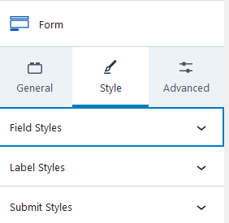 et on trouve les 3 catégories de réglage

Pour les champs

Pour les textes

Pour le bouton Submit (envoyer)

## Modifications des messages du formulaire:

Il se gèrent, une fois le formulaire sélectionné, dans **Messages Settings**

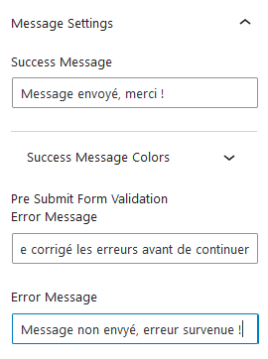

**PS** : les libellés de chaque champs du formulaire, apparaissent ou selon selon ce que l’on demande dans chaque propriété :

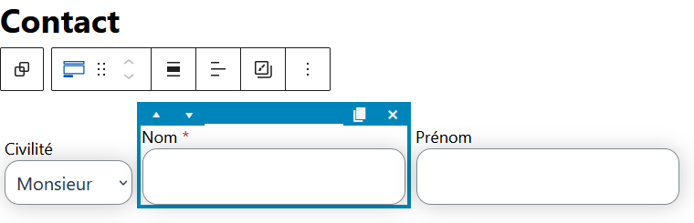 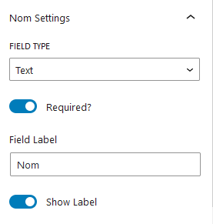

## Paramétrage email (obligatoire):

Il faut indiquer ce que l’on veut faire sur un clic bouton submit (envois)

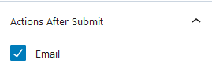

En paramétrant un minimum de choses dans **email settings**

|  |  |
| --- | --- |
| L’adresse ou le formulaire sera envoyé  Une adresse mail valable, du domaine ou le site est hébergé. Mieux si c’est l’adresse configurée comme adresse d’administration du site wordpress  Ici ***contact@aquabike-kine-concept.fr*** |  |

## Diagnostique Paramétrage email (www.mail-tester.com):

Depuis l’adresse mail à tester,

par exemple [***contact@aquabike-kine-concept.fr***](mailto:contact@aquabike-kine-concept.fr)***,***

Il faut envoyer un mail à une adresse particulière que l’on récupère sur le site

<https://www.mail-tester.com/>

On va sur le site

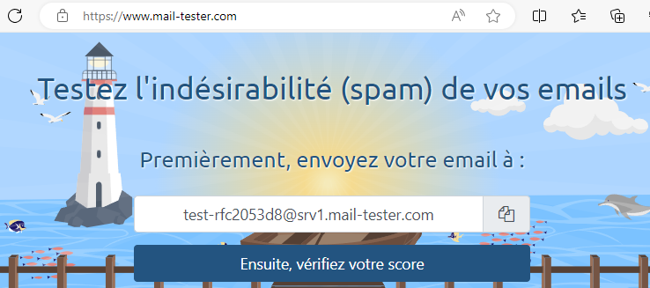

donc ici on note l’adresse mail

***test-rfc2053d8@srv1.mail-tester.com***

Et depuis le webmail de l’adresse à tester on envoi un mail

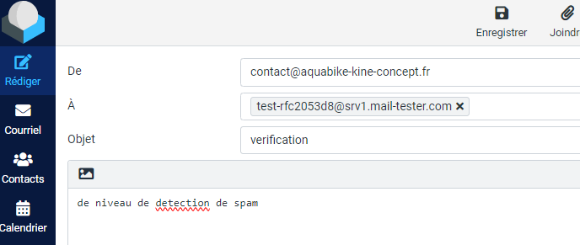

Et on regarde le résultat

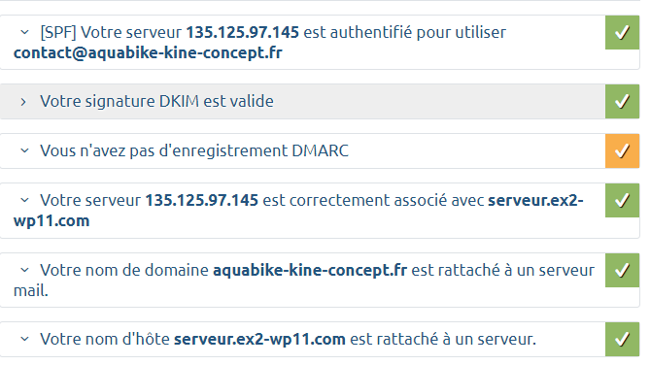

## Ajout Enregistrement DMARC dans le DNS:

Il faut ajouter un enregistrement TXT dans le DNS avec les paramètres suivants:

Type: TXT

Host: _dmarc

TXT Value: (DMARC record created above)

TTL: 1 hourDans le formulaire

Donc dans le service du domaine, **Cpanel**,

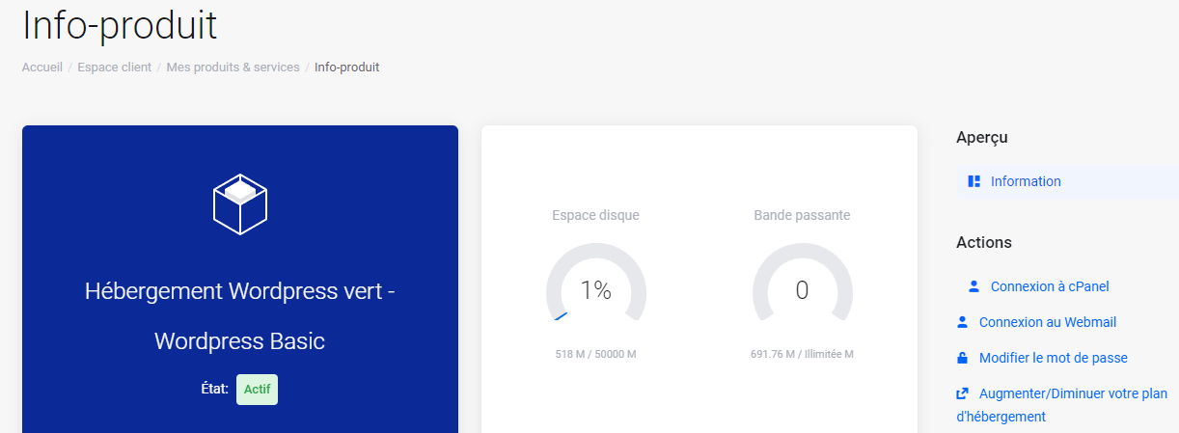

On demande dans **Domaine / Editeur de zone**

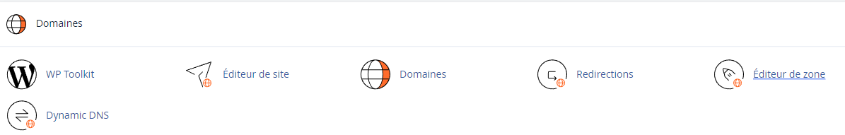

On demande avancé, ajouter une enregistrement DMARC

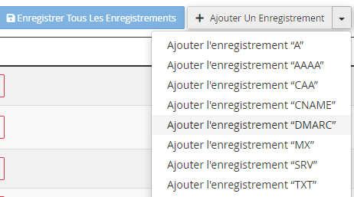

On obtient

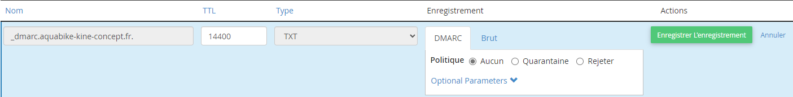

Et cela crée automatiquement



Un test avec mail tester montre que désormais on a un champs DMARC valable !

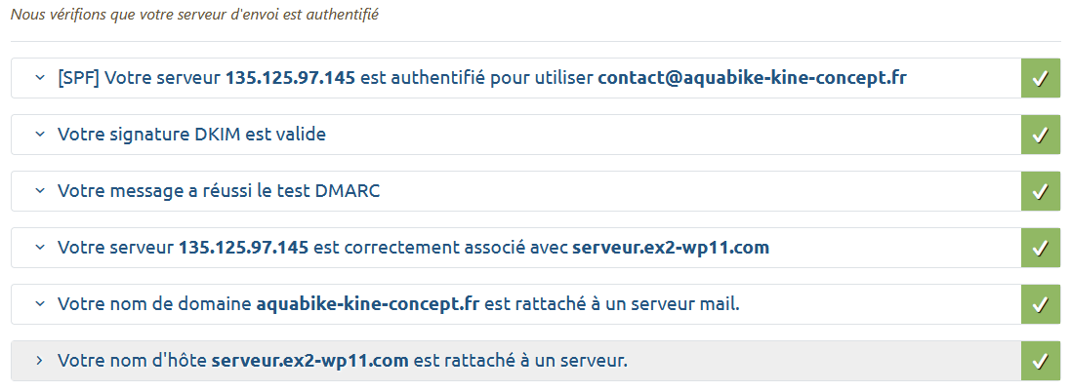

## Récupération d’un champ dans le formulaire – a faire !:

Dans le formulaire

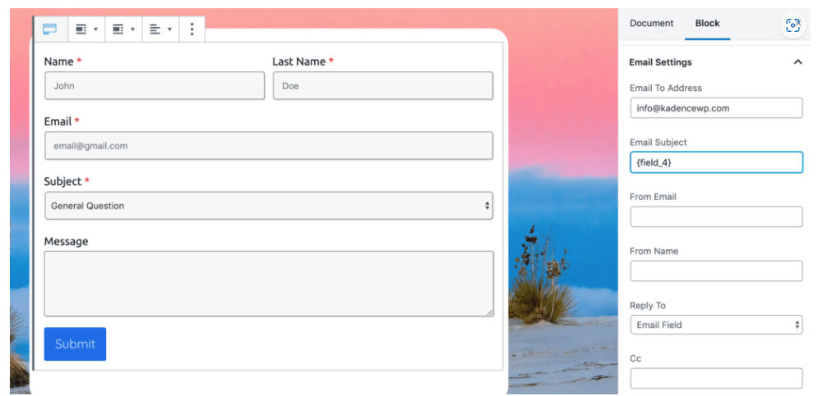

# Formulaire – reCaptcha Google

## Compte Google:

Utilisation de l'option **Recaptcha** google nécessite de se logguer sur le site de google avec un identifiant de compte Google

|  |  |
| --- | --- |
| LOGIN  **Aquabike.kine.concept@gmail.com**  MDP  **Google-Aquabike-zk28** |  |

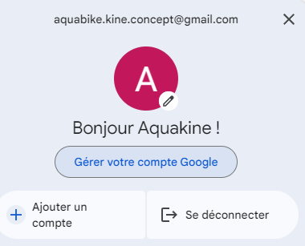

### Création du compte Google

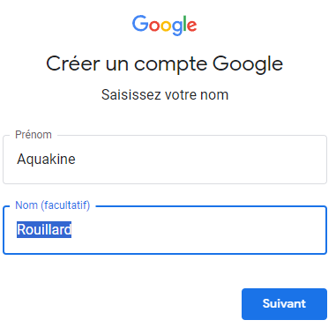 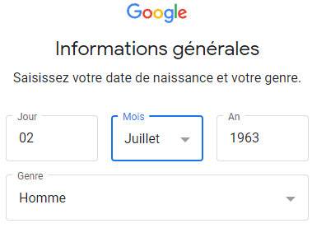

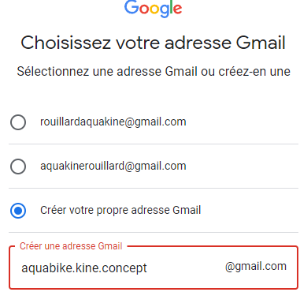 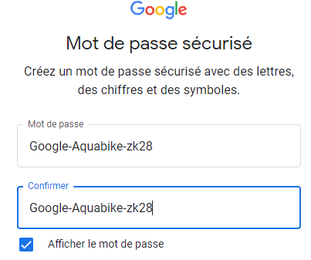

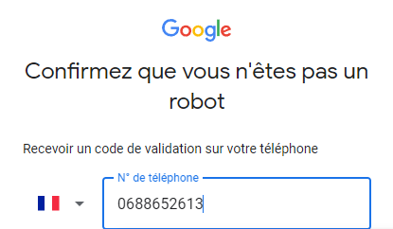 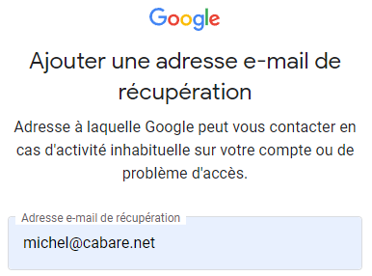

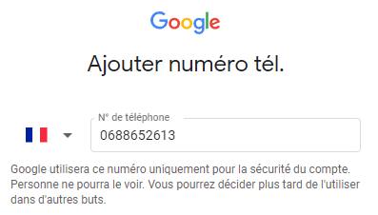 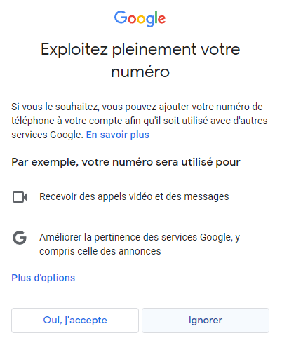

pour obtenir

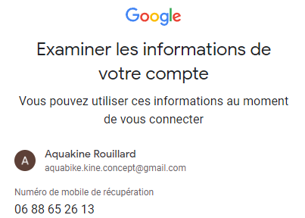 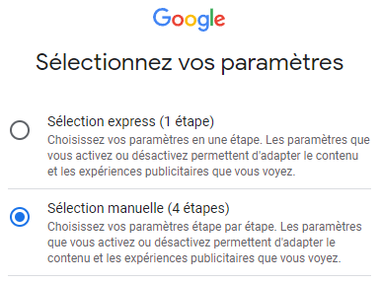

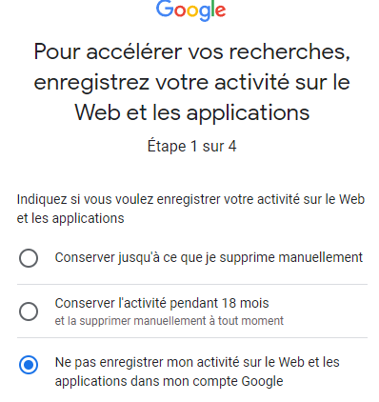 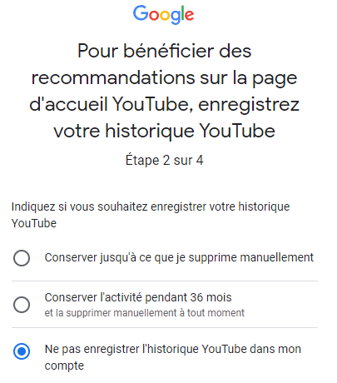

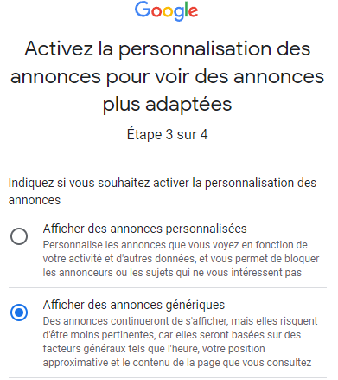 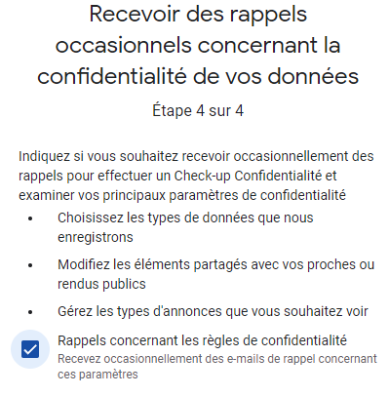

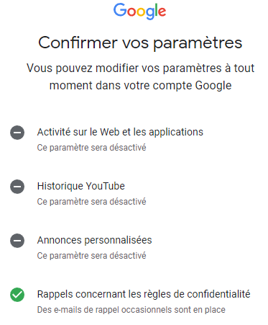

## Clés Re captcha V3 Google:

Utilisation de l'option **Recaptcha** google nécessite de se logguer sur le site de google avec un identifiant de compte Gogle pour obtenir une paire de clé

|  |  |
| --- | --- |
| **Login**  aquabike.kine.concept@gmail.com  **Password**  Google-Aquabike-zk28 |  |

On cherche le site **recaptcha** de google

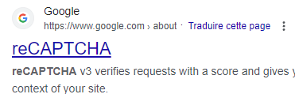

on demande **V3 Admin Console** pourenregistrer un site

|  |  |
| --- | --- |
|  |  |

On obtient deux cles

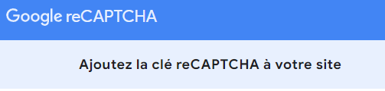

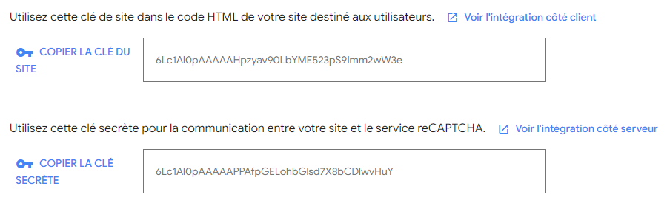

Clé Site **6Lc1Al0pAAAAAHpzyav90LbYME523pS9Imm2wW3e**

Clé secrète **6Lc1Al0pAAAAAPPAfpGELohbGlsd7X8bCDlwvHuY**

## Installations des Clés dans le Formulaire:

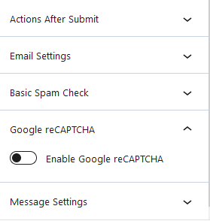

Sélectionnez le formulaire et affichez les réglages de bloc

Cliquez sur **Google reCAPTCHA**

Et ensuite on y a joute les 2 clées générées Précédemment

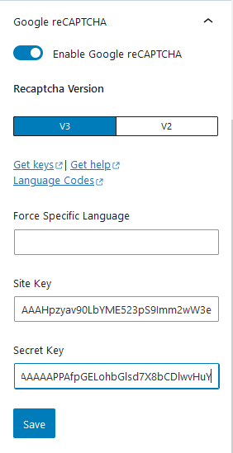

# Formulaire – SPAM

## Extension gestion SMTP Easy WP SMTP:

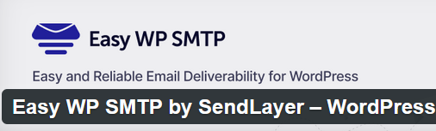

Donnant

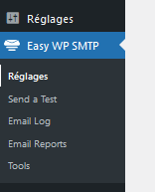

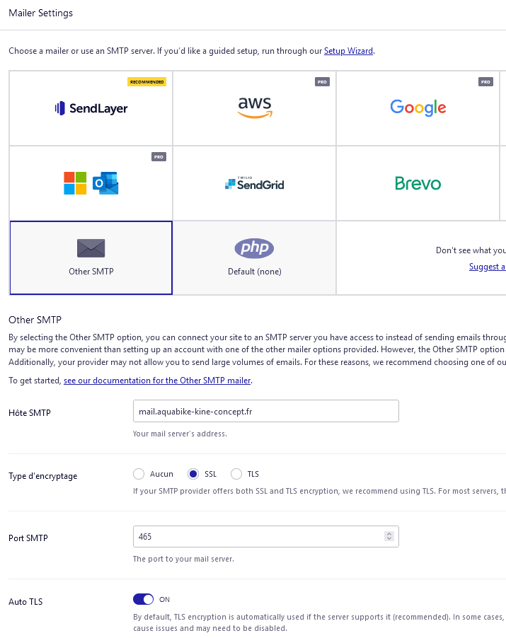

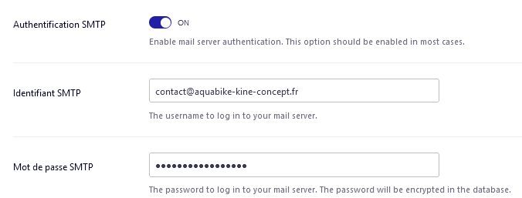

## Envois d’un mail de test:

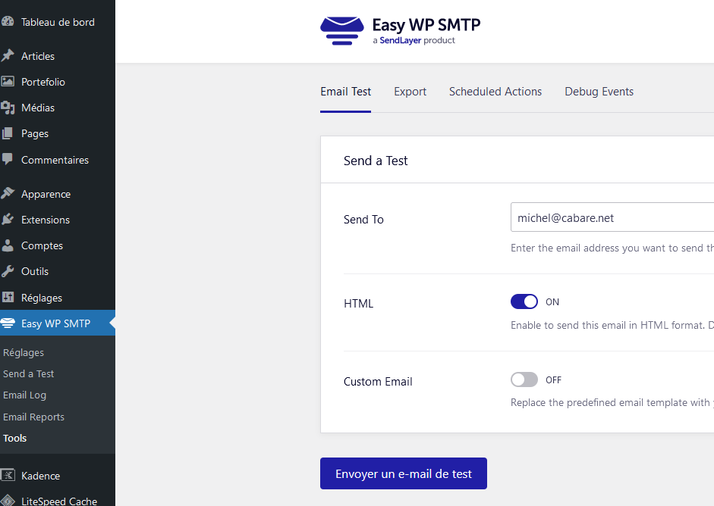

## Suivre la remise - Cpanel:

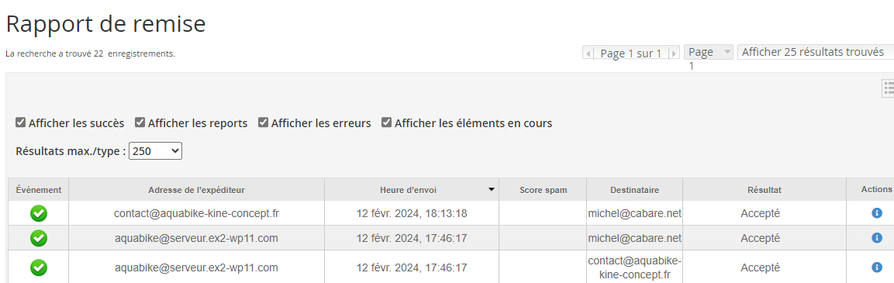

# VIDEO

## Vidéo Wistia (x entreprise):

Coût : version de base gratuite, fonctions avancées à partir de 19 $ ou 79 $ par mois (facturation annuelle)

Informations pour le téléchargement de vidéos :

* Résolution maximale : 4K (3840 x 2160 pixels)
* Taille maximale du fichier : 8 Go
* Durée maximale de la vidéo : 2 heures
* Rapport d'aspect : tous (lecteur responsive)
* Espace de stockage : 10 vidéos maximum dans la version gratuite, espace de stockage étendu selon l'abonnement (Plus, Pro, Advanced ou Premium)
* Formats vidéo acceptés : MP4 (recommandé), MOV, AVI, WMV, FLV, MKV, 3GPP

Aperçu des principaux avantages :

* Pas de publicités
* Lecteur intégré entièrement personnalisable avec branding personnalisé
* Les prospects peuvent être saisis directement à partir de la vidéo
* Intégrations CRM

## Vidéo Viméo (x entreprise):

Coût : Version de base gratuite (fonctions avancées à partir de 8 euros par mois)

Informations pour le téléchargement de vidéos :

* Résolution maximale : 8K (8192 x 4320 pixels)
* Taille maximale du fichier : 500 Mo (version gratuite)
* Longueur maximale de la vidéo : limitée par la taille du fichier
* Rapport d'image : 16:9 (cadre noir automatique pour les vidéos 4:3)
* Espace de stockage : 5 Go au total, avec une limite de 500 Mo/semaine et un maximum de 10 téléchargements/jour (version gratuite)
* Formats vidéo acceptés : MOV, MPEG4, MP4, AVI, WMV, FLV, MKV, 3GPP etc.

Aperçu des principaux avantages :

* Pas de publicités
* Incrustations vidéo personnalisables et discrètes
* Tu peux créer tes propres vidéos directement sur la plateforme avec Vimeo Create.
* Version premium avantageuse

## Jetpack (x wordpress):

Coût : 12 euros par mois (facturation annuelle)

Informations pour le téléchargement de vidéos :

* Taille maximale du fichier : 2 Go (1 Go ou moins est recommandé)
* Longueur maximale de la vidéo : limitée par la taille du fichier
* Espace de stockage : 1 To (version Premium)
* Formats vidéo acceptés : MP4, MOV, WMV, AVI, MPEG, OGV, 3GPP et 3GPP2

Aperçu des principaux avantages :

* Lecteur vidéo personnalisable sans publicité
* Hébergement vidéo illimité
* Analyses et statistiques de tes vidéos directement dans le Tableau de bord WordPress

## Solution actuelle Wistia:

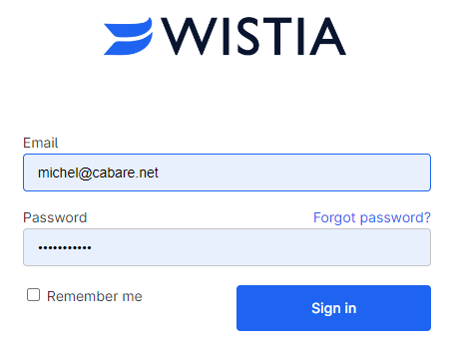

Login : **michel@cabare.net**

Mdp : **Wistia-Jb62**

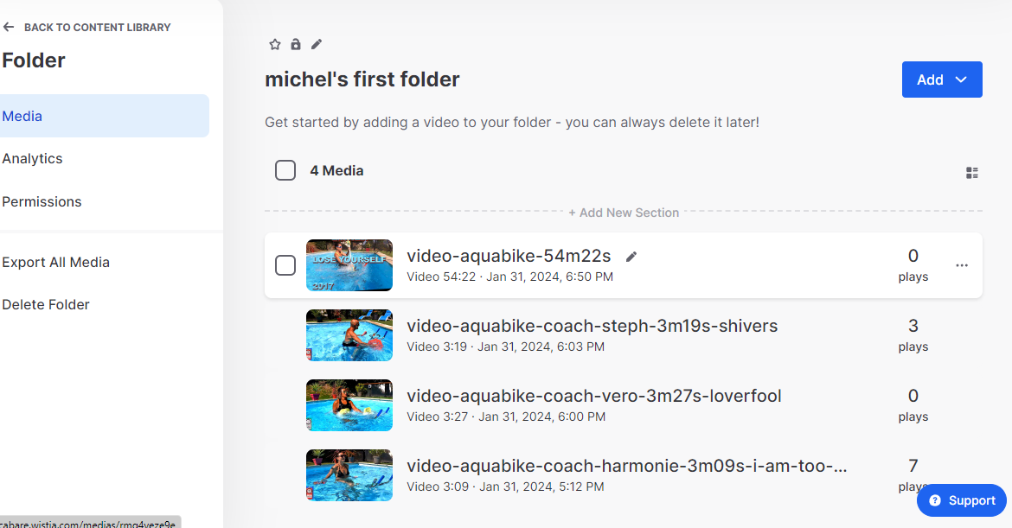

## Récupération du code HTML - embed:

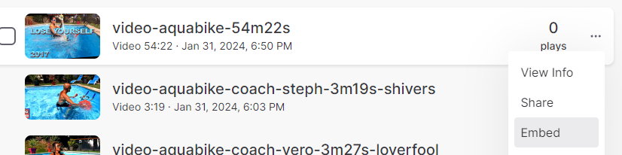

Par exemple **popover**, puis on demande **Copy Code**

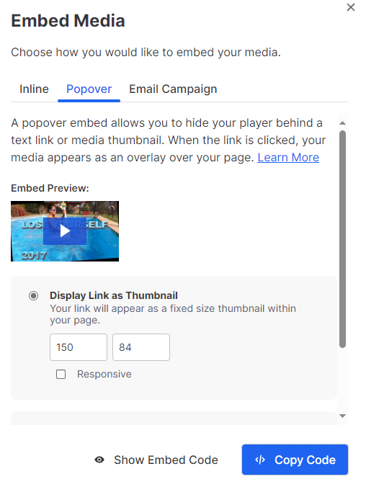

<script src="https://fast.wistia.com/embed/medias/rmg4yeze9e.jsonp" async></script><script src="https://fast.wistia.com/assets/external/E-v1.js" async></script><span class="wistia_embed wistia_async_rmg4yeze9e popover=true" style="display:inline-block;height:84px;position:relative;width:150px">&nbsp;</span>

## Collage dans une page Wordpress:

Il faut créer un bloc HTML personnalisé (dans WIDGETS)

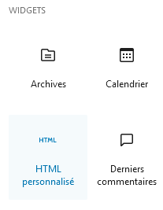on obtient 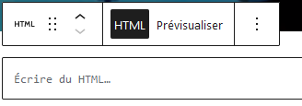

Et on colle CTRL + V

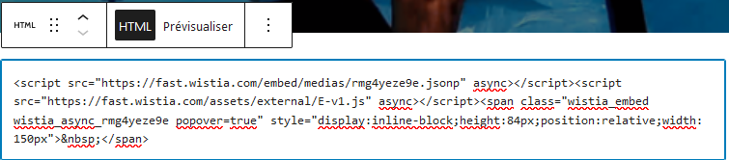

# Favicon

## Fonctionnalité Icône :

Lorsque vous utilisez la fonctionnalité **Icône du site**, vous n’avez pas besoin de préparer vous-même le fichier favicon.ico ni de modifier votre fichier de thème.

Tout ce que vous avez à faire est d’accéder à l’écran Personnaliser (accessible via le Tableau de bord, menu Apparence, puis Personnaliser) et de spécifier une image carrée d’une hauteur et d’une largeur d’au moins 512 pixels.

Suivez les étapes ci-dessous pour utiliser la fonctionnalité Icône du site afin de configurer une favicon pour votre site.

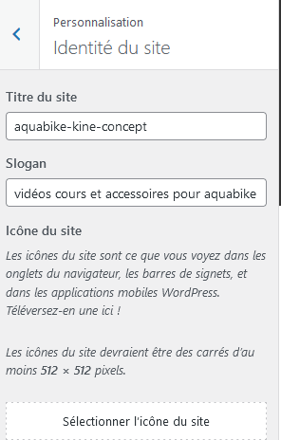Préparez le fichier image. Il doit être carré, avoir une hauteur et une largeur d’au moins 512 pixels.

Puis on demande **Apparence, Personnaliser, Onglet Identité du site.**

Dans la section **Icône du site**, cliquez sur le bouton **Sélectionner l’icône du site**.

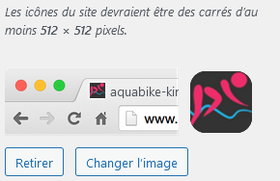

Vous avez la possibilité de recadrer l’image tout en ayant un aperçu (sur la droite) de la **favicon** dans la barre d’adresse et en tant qu’icône d’application.

# Plan du site (page) - sitemap

## Sitemap xml

Il faut créer un fichier .**XML** et un fichier .**TXT**

On peut utiliser le site en ligne **xml-sitemaps.com** pour récupérer un jeu de ces fichiers

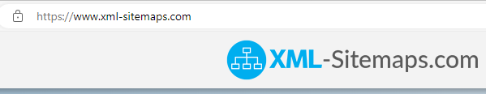

Permettant d’obtenir

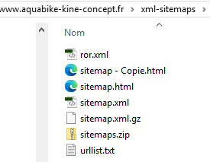

**N.B** : attention si dans **WordPress** on a modifié via **réglage / lecture/ visibilité par les moteurs de recherche** (pour ajouter ou enlever la balise meta **nofollow** dans la page index) il faut modifier/republier la page **index** pour que le réglage soit effectif !

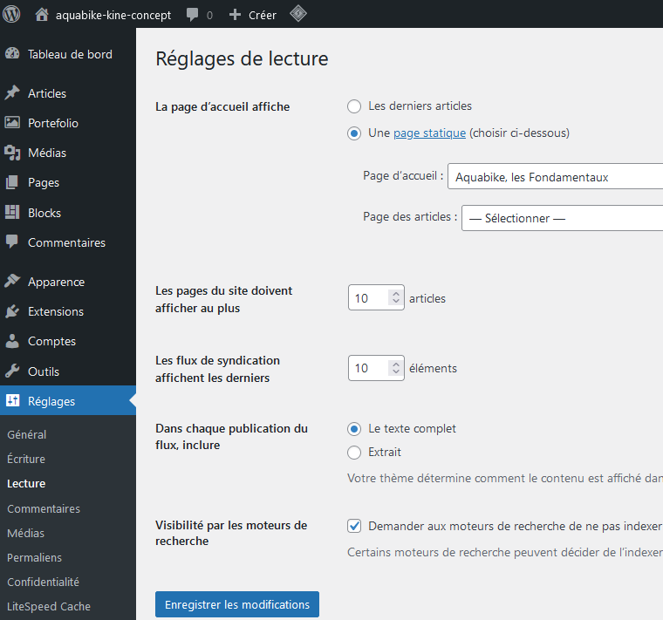

## Page plan du site

Elle est créé à partir du fichier html généré via **xml-sitemaps** (cf chap précédant)

Avec un **widget HTML personnalisé**, contenant le code HTML des pages avec leurs liens

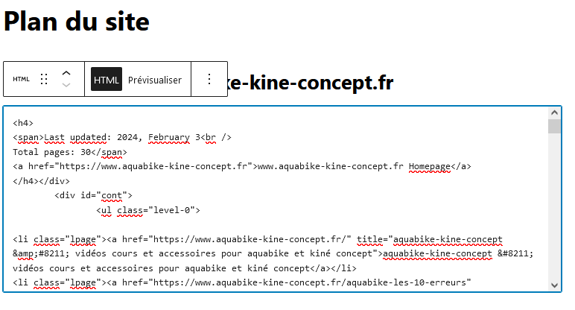

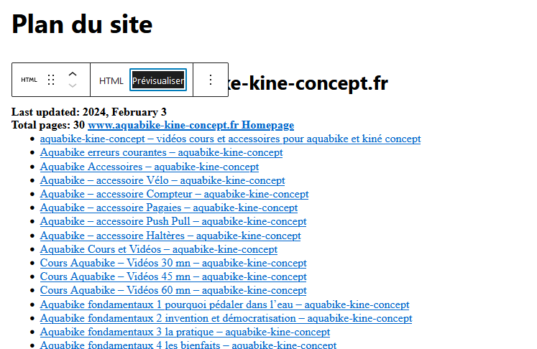

On a supprimé 3 pages :

* ***Contact***
* ***Essais***
* ***Plan du site*** (pour éviter les références circulaires)

# Référencement SEO (standard)

## Permalien

Aucun réglage spécifique, on utilise le nom de l'article

## Titres menus

Aucun réglage spécifique, on utilise le nom de l'article

## Titres sur les liens de menu

### Objectif :

Titre sur lien

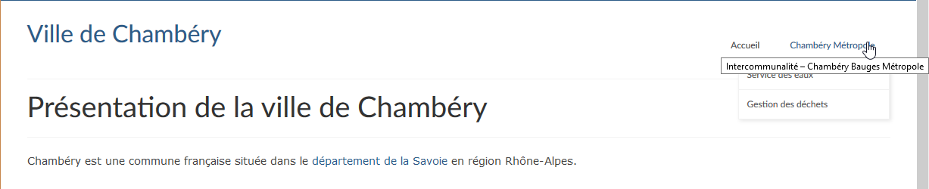

### Principe :

Apparence>Menus puis cliquez sur Options de l’écran

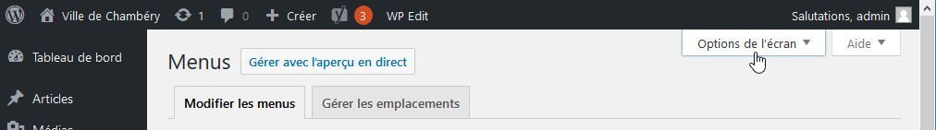

Venez cocher Attribut de titre

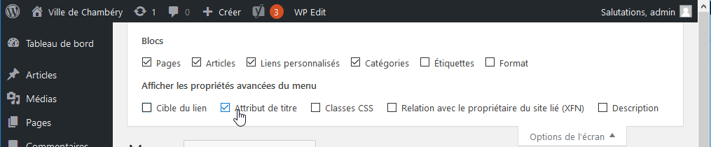

# Référencement Extension Yoast

## Permalien

Aucun réglage spécifique, on utilise le nom de l'article

# Référencement et google

## Principe

Pour travailler le référencement il faut au minimum

* Avoir des **URL propres** (re-écriture avec SEF ou SH404)
* travailler les **titles** des pages,
* travailler les **alias** des pages avec SEF,
* gérer les **headings** H1 H2 et H3 des articles,
* Créer le plan du site et couplage avec un **xmap** et **google sitemap**
* faire l'annonce sur google map

on aura tout d'abord

# Google Outils Webmaster

## Principe d'accès:

Il n'est pas toujours facile de trouver les outils google, ceux-ci changent régulièrement de place, mais dans les outils analytics, on peut souvent trouver… **Outils pour les webmasters**

donnant

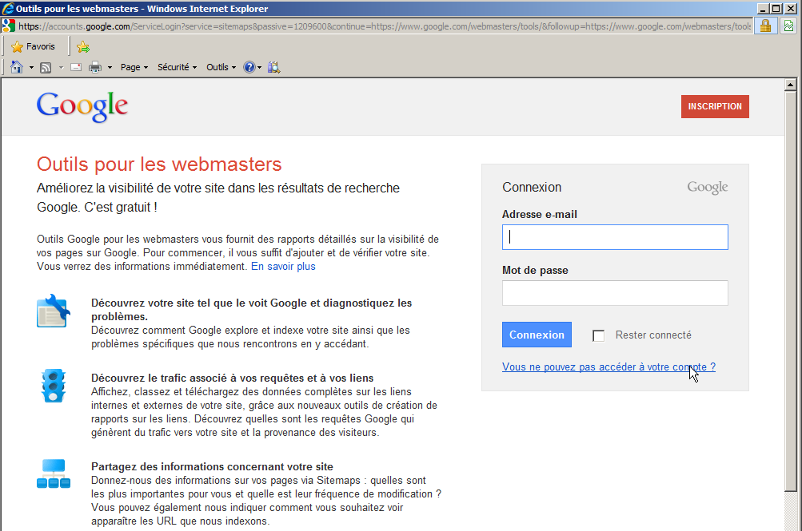

Il faut un compte google, ou gmail… (idem pour google analytics)

Login : **roux.gallois@gmail.com**

Mdp : **roux38500**

* Entrez l'adresse e-mail et le mot de passe de votre compte Google (Gmail), puis cliquez sur Connexion.
* Cliquez sur Inscription.

## Ajouter un Site dans l'outils Google

Dans la page d'accueil on demande d'ajouter un site…



On donne l'URL du site à gérer

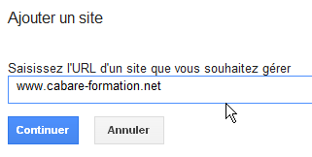

Il faut prouver à Google que l'on est bien le "propriétaire" du Site…

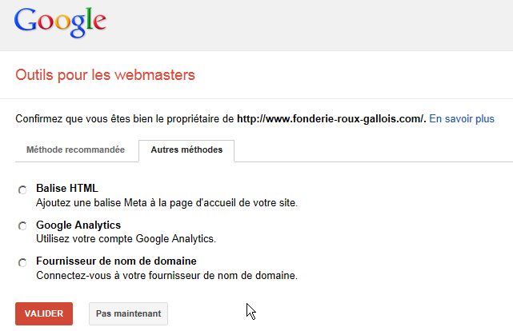

La méthode la plus simple n'étant pas de modifier le DNS… on demande **Méthode recommandée**

La solution la plus simple est de poser un fichier html particulier (crée expressément dans cette procédure par google) à la racine du site…

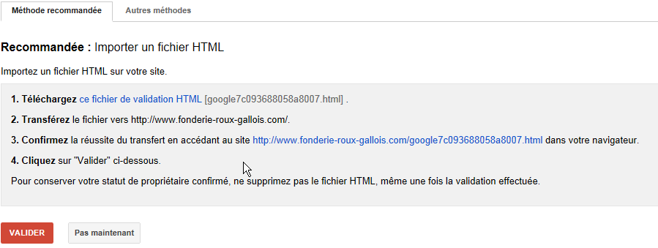

Il n'y a plus qu'à suivre le mode opératoire, on commence par larécupération du fichier,

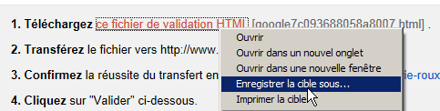

et transfert ensuite de ce fichier via FTP à la racine du site…

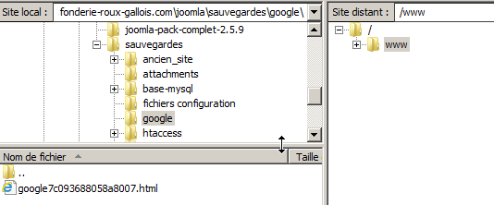

On teste par sécurité

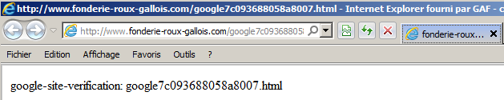

et ensuite on peut valider…

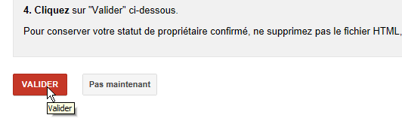

On devrait obtenir

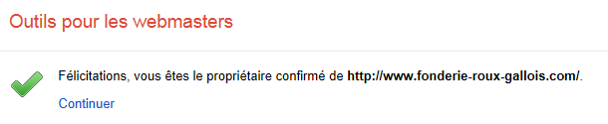puis

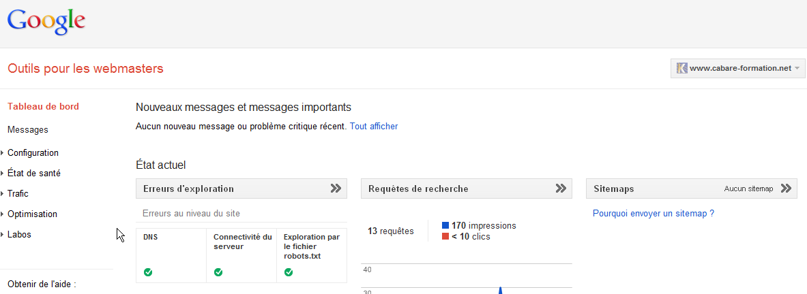

On pourra configurer les sitemaps

## Sitemap Google

C'est cette URL qu'il faut donner

via 

C'est à dire

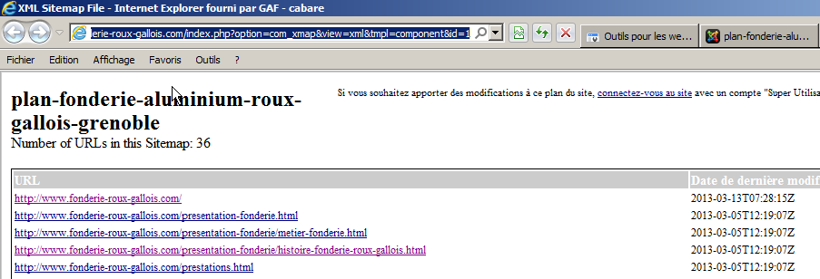

Une fois envoyé il faut attendre le traitement de la part de google

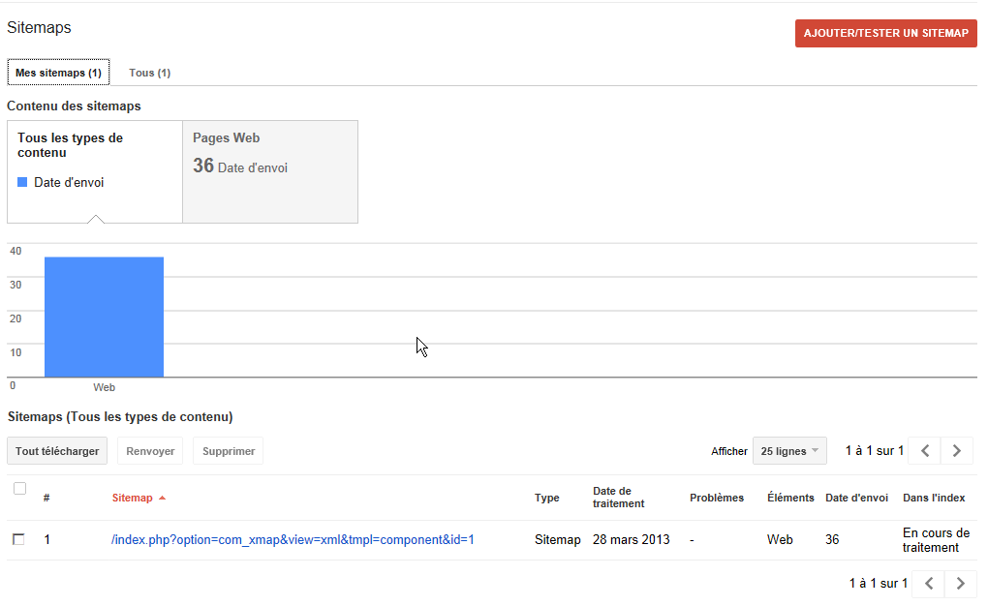

## URL xxxx et WWW.xxxx redirection 301

Pour le référencement optimal d'un site, il est bon que son adresse de base soit unique. Peut importe que cela soit le domaine simple ou le domaine avec les www, (forme dite canonique), ce qui compte c'est que les deux adresses soient vues et analysées comme étant la même chose….

Dans Google on peut demander un paramétrage, indiquant de traiter toutes les adresses en une seule variante….

Et de plus on en profite pour indiquer une régionalisation

Dans le **Tableau de Bord, Configuration paramètres**

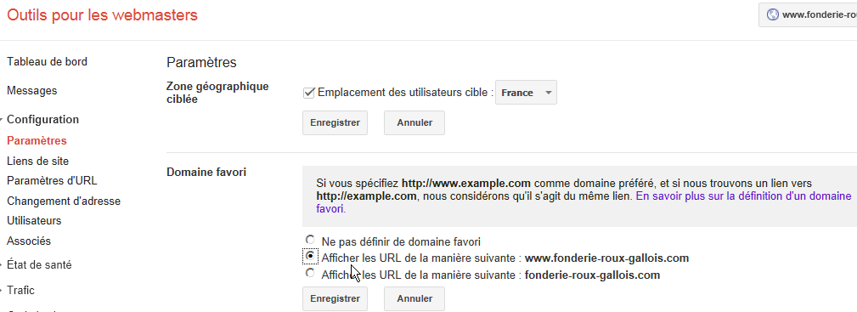

**N.B:** il peut être nécessaire de se déclarer "propriétaire" de l'adresse sans www pour que google accepte d'unifier les 2 URL…

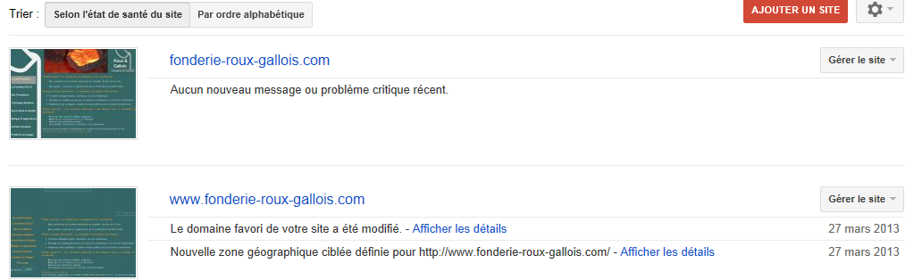

On peut effectuer une redirection, que ce soit via l'interface de l'hébergeur (chacun aura sa manière de présenter la chose…) ou via le pose d'un fichier de paramétrage **htaccess** mettant en place une redirection permanente de type 301…

Une redirection depuis domain.com sur www.domain.com se ferait via

RewriteEngine On

RewriteBase /

RewriteCond %{HTTP_HOST} !^www.domain.com$ [NC]

RewriteRule ^(.*)$ http://www.domain.com/$1 [L,R=301]

Une redirection depuis www.domain.com sur domain.com se ferait via

RewriteEngine On

RewriteBase /

RewriteCond %{HTTP_HOST} !^domain.com$ [NC]

RewriteRule ^(.*)$ http://domain.com/$1 [L,R=301]

# Google Analytics

## Inscription:

On fait une recherche de **google analytics** et on accède à l'adresse http**://www.google.com/analytics/fr-FR/**.

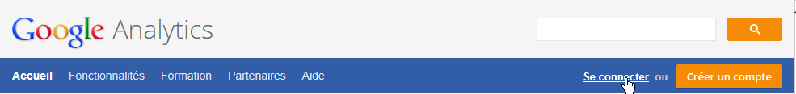

Il faut un compte google, gmail… (idem pour google outils pour webmaster)

Login : **roux.gallois@gmail.com**

Mdp : **roux38500**

amenant

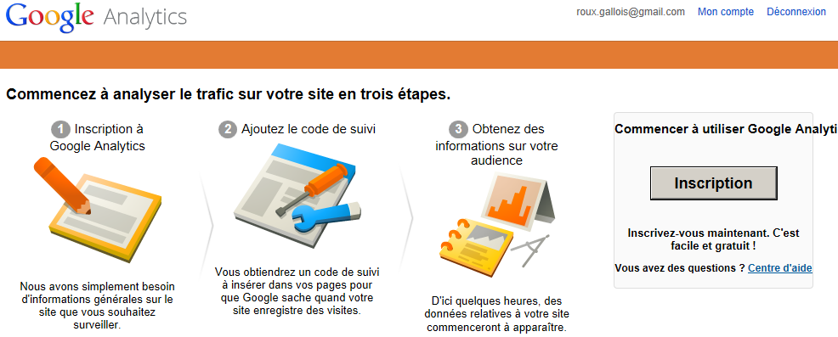

* Cliquez sur Inscription.
* Entrez l'URL du site Web que vous possédez et veillez à sélectionner http:// ou https:// dans la liste déroulante.
* Entrez le pseudonyme du compte dans le champ Nom du compte,   
  Continuer.
* Indiquez vos coordonnées   
  Continuer.
* Lisez les conditions d'utilisation de Google Analytics. Si vous les acceptez, cochez la case Oui, puis cliquez sur Créer un compte pour continuer.

La page Instructions relatives au suivi qui apparaît contient le code de suivi que vous devrez coller dans chaque page de votre site

En image, cela donne

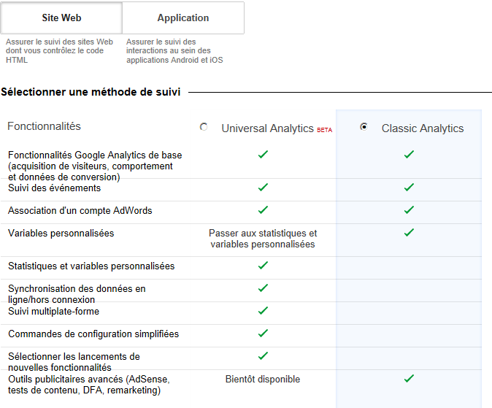

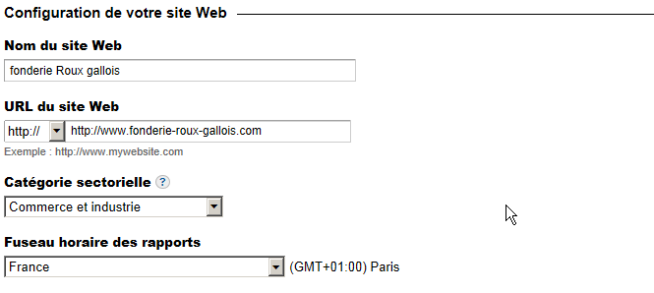

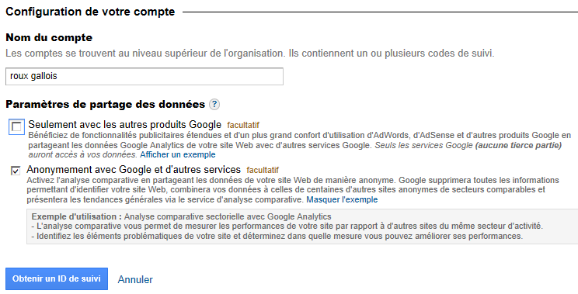

## Code de Suivi

Google Analytics ne peut pas effectuer le suivi de vos pages si elles ne contiennent pas le **code de suivi**. Vous devez donc insérer ce code dans chacune des pages de votre site manuellement

* Notez que chaque profil est associé à un code de suivi spécifique.
* Dans la partie supérieure droite de la zone "Informations relatives au profil du site Web principal", cliquez sur **Vérifier l'état**.
* Copiez le code de suivi apparaissant dans la zone de texte de la section "ceci est votre code de suivi" et collez-le dans vos pages.

**N.B**: Lorsque vous ajoutez le code de suivi aux pages Web, assurez-vous de le coller dans la section du code HTML, juste avant la balise **</body>.**

Il faut donc dans les **informations de suivi** trouver notre code…

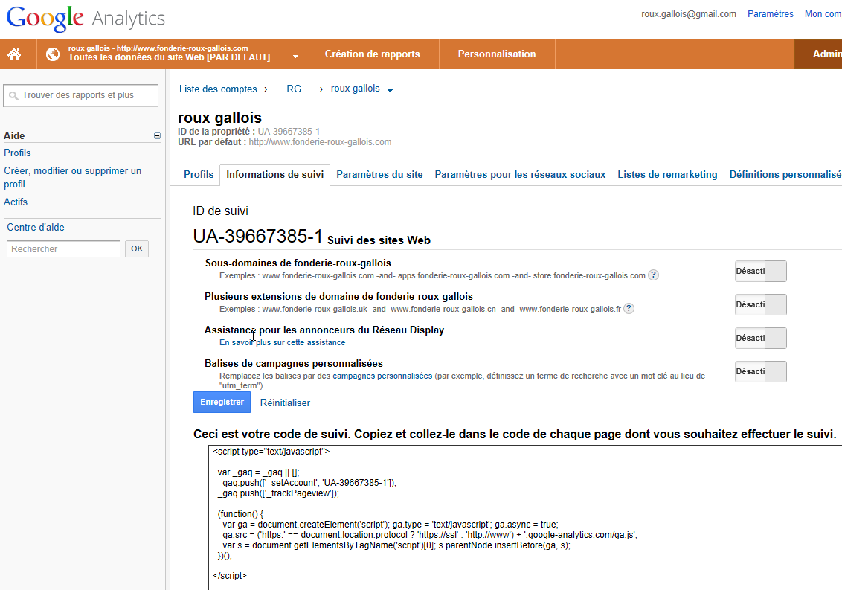

## Insérer le code de suivit:

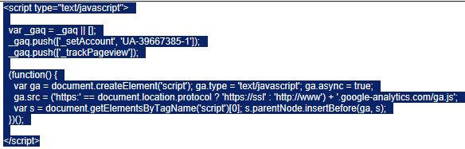

**N.B**: Sites pilotés par CMS : insérez le code de suivi dans votre template …

## Version de Analytics:

Si le site concerné utilise déjà Google Analytics, le code source contient un extrait de code JavaScript tel que :

ancienne version

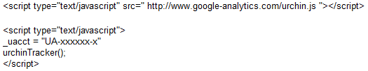

nouvelle version

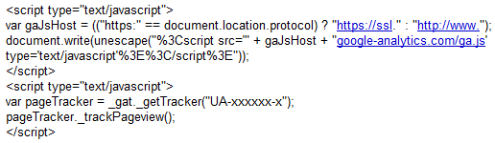

## Création de rapports:

Evidemment il faut attendre quelques jours…

